TWG多媒體教學廣播系統v6

使用手冊

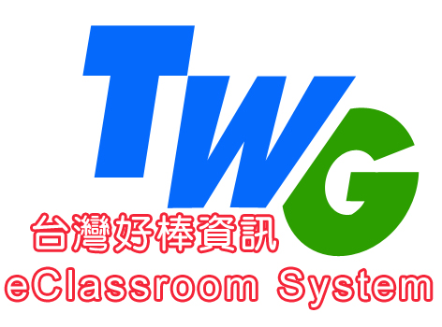

台灣好棒資訊股份有限公司

目 錄 索 引
第一章： 系統簡介 4
第二章： 整體架構 8
整體架構說明 8
系統連接示意圖 10
執行不需要伺服器 10
學生機數量的限制 11
第三章： 軟硬體要求和安裝問題 12
支援的作業系統 12
網路環境要求 12
網路協定要求 13
硬體要求 13
語音教學需要音效卡支援 13
安裝步驟與方法 14
硬體保護鎖的安裝方法 20
移除ＴＷＧ多媒體教學廣播系統 20
第四章： 使用指南與技巧 21
教學廣播：將教師機的螢幕畫面同步廣播給所有學生 21
在任意廣播中，哪台電腦擔任＂教師機＂角色？ 22
任意廣播＋錄影：廣播教師機螢幕畫面的同時，進行螢幕錄影 23
播放錄影＋廣播：將錄製好的螢幕畫面同步廣播給所有學生 23
學生示範：隨時指定任意一個學生進行示範操作 24
螢幕肅靜：控制學生機的螢幕進入黑屏模式，使他們認真聽講 25
語音教學：語音廣播、兩人交談和多人討論 26
網路影院：網路播放VCD/MPEG/AVI/MP3/RM/RMVB等視訊節目 27
網路考試：為您提供了一種高效、便捷、標準化的考試和測驗方法 30
電子教鞭：將教鞭和黑板數位化 33
電子點名：協助教師進行課堂考勤 35
訊息傳送：建立老師和學生之間的文字資訊溝通管道 36
檔案傳輸：可以將一個或多個檔案同步傳送到學生機上 37
提交作業：結合＂檔案傳輸＂，提供了學生作業的網路分發與提交 40
線上討論：可以同時進行語音和文字的自由暢談 41
遠端命令：統一開啟學生機上的應用程式，或進入某網站 42
電子舉手：又一種老師與學生互動的方式 42
其他工具：統一開關機、重新啟動、同步升級、清空檔案接收櫃等 43
歷史記錄：訊息傳送和線上討論的內容被記錄下來並提供隨時查閱 45
＂螢幕廣播服務＂到底是怎麼回事？ 46
螢幕監控：同時完成對多個目標電腦的（迴圈）監控 46
遙控輔導：坐著不動就可以直接操作所有的電腦 48
螢幕錄影：可以隨時將螢幕畫面錄影下來，製作成動態影像教材 48
播放錄影：將螢幕錄影儲存下來的畫面檔以動態影像的形式播放 49
遠端資訊：獲得遠端電腦的記憶體使用、磁碟、網路等資訊 50
個人設定：使得教師機介面操作更加便捷、具有個性化 51
班級和分組管理、學生名單的主要概念和作用 52
支援學生座位的隨意安排，並自動記憶您當前的現場環境 53
支援剪下、複製、貼上，輕鬆建立自己複雜的班級設定 55
學生機目前狀態的圖示說明 55
設定保護密碼，控制整個網路及系統的使用權限 56
結束控制是指結束哪些控制操作？ 56
第五章： 常見問題的解決方案 57
任意廣播時學生機上顯示肅靜畫面、無影像的問題 57
任意廣播時學生機上畫面不完整、殘影或更新速度慢的問題 57
如果教師機的速度和效能遠超過學生機，怎麼辦？ 61
合適的音頻編解碼器，可以提高語音服務和網路的效能 62
用＂任意廣播＂功能廣播VCD/DVD/FLASH等各類音視訊檔或內含音視訊物件教材的方法 63
如何正確設定語音教學和視訊廣播中需要的錄音控制選項？ 64
如果同一網段有多間教室，如何做到相互不干擾？ 66
教師機控制學生機、避免學生機逃脫的機制越來越完善 66
可能導致紅外線遙控器不能正確學習的情況 67
非常重要的操作提示與技巧 68
第六章： 購買、升級、支援、服務等 69
如果需要增加新的授權，怎麼辦？ 69
軟體升級服務 69
如果＂硬體保護鎖＂損壞，怎樣獲得更換服務？ 69

系統簡介

主要在區域網路上提供多媒體資訊的教學廣播，是一款應用在電子教室、多媒體網路教室或者電腦教室中進行多媒體網路教學的非常好的產品，集電腦教室的同步教學、控制、管理、音視訊廣播、網路考試等功能於一體，並能同時實現螢幕監視和遠端控制等網路管理的目的。它專門針對電腦教學和培訓網路開發，可以非常方便地完成電腦教學任務，包括螢幕教學示範、螢幕監控、遙控輔導、黑屏肅靜、螢幕錄影、播放錄影、網路考試、語音廣播、兩人交談和多人討論、線上討論、VCD/MPEG/AVI/MP3/WAV/MOV/RM/RMVB等視訊檔的網路播放、檔案傳輸、提交作業、遠端命令、獲取遠端資訊、電子教鞭、電子黑板與白板、電子搶答、電子點名、訊息傳送、電子舉手、鎖定學生機的鍵盤和滑鼠、遠端開關機和重啟、學生機同步升級服務、倒數計時、班級和學生管理等。

傑出優勢：
- 採用全新影像驅動核心、MMX/SSE/SSE2指令和多層緩衝技術及專用線路（整合版），大大地提高螢幕廣播速度和效能，對3D/遊戲/電影/多媒體檔案/動畫/DVD影像/FLASH/POWERPOINT等都能非常流暢地沒有任何延遲地進行廣播，甚至達到每秒30幀的速度；
- 支持DirectDraw、Direct3D、OpenGL、Layered Window等各種2D/3D視窗畫面；
- 禁止Ctrl+Alt+Del、學生遲到或學生機重啟後自動被控制等多種可以防止學生機＂逃脫＂的機制；
- 內含一般多媒體教室軟體沒有的網路考試系統，實現自動評分的無紙化考試；
- 非常突出的系統穩定性，優異的速度和效能，廣受用戶好評；
- 安裝簡單，升級維護方便；
- 雙線路架構，更可備援使用（整合版）；
- 功能完善，介面直覺、簡潔、美觀、標準化；
- 積累大量用戶的使用經驗，實用成熟；
- 靈活易用、管理方便；
- 先進的技術與理念，造就優秀的軟體。

適用範圍：
- 是各類大、中、小學或幼稚園、電腦培訓中心、企業單位等的首選利器，電腦教室的必備軟體。
- 廣泛地適用於電腦網路教育中完成培訓、教學任務；
- 是各種大、中型企業進行內部電腦網路教育、培訓的首選工具；
- 網路管理員進行網路維護和管理，網路安全監視等；
- 設計人員或其他項目小組之間的技術交流、討論；

核心功能

- 線路備援（整合版）
同時提供一般網路與專用線路兩種連接方式，就算教室裡沒有建置網路，一樣可以使用教學廣播功能。

- 支援多平台（整合版）
可同時相容於WINDOWS、Linux雙作業系統教學。

- 教學廣播
將教師機的螢幕畫面即時同步廣播給全體、部分或單個學生，進行教學示範。並同時提供電子教鞭、電子黑板/白板等功能，同時支援視窗或全螢幕模式的示範方式。

- 學生示範
可以輕鬆地指定任意一個學生對其他的一組學生進行示範操作，讓學生之間也可以進行相互交流和學習。同時支援視窗或全螢幕模式的示範方式。

- 任意廣播＋錄影
可以在執行＂任意廣播＂廣播教師機上的螢幕畫面的同時，將廣播的畫面以動態影像的形式錄製下來，製作成教材，以供重複使用或與其他老師共用。

- 播放錄影＋廣播
可以將事先錄製好的螢幕畫面透過廣播直接播放給學生機，借助該功能，可以幫助實現教學的自動化、規範化。

- 螢幕肅靜
控制學生機的螢幕進入黑屏模式，讓學生們認真聽課。

- 語音教學
通過話筒和耳機進行語音廣播，實現教師與學生之間自由的語音交談和討論。包括：語音廣播、兩人交談和多人討論。

- 網路影院
可以將VCD/MPEG/AVI/MP3/WAV/MOV/RM/RMVB等視訊節目播放到全體或指定的學生電腦上，這些學生都能接收到影像和聲音資訊，就好像在本地播放一樣流暢。

- 螢幕監視
可以即時（迴圈）監視一個或多個學生的電腦螢幕畫面，教師可以不離開座位就瞭解學生的學習情況，提供對整個網路上學生機的監控與管理。

- 遙控輔導
教師可以直接遙控和操作任何一個學生的電腦，與被遙控學生進行雙向交流，對學生進行＂一對一＂式的互動式輔導教學。

- 網路考試
真正無紙化考試，其中的製作試卷、管理試卷、分發試卷、學生答卷、自動閱卷、成績查詢、答卷查詢等等功能所達到的高效率和方便性是傳統考試望塵莫及的。

- 電子教鞭
可以直接在螢幕上繪畫各種圖形標記，書寫文字，進行任意的＂圈圈點點＂，配合教學廣播功能，比起傳統的教鞭來說，就要＂更勝百倍＂了。

- 螢幕錄影/播放錄影
錄製好的螢幕畫面，以動態影像的形式存儲，透過＂播放錄影＂功能可以進行播放，再現錄製時的螢幕畫面。這既可以方便老師提前備課，製作與教學內容相關的教材，又解決了學生跟不上教學進度的問題，還可以讓學生在課餘的時間自己去溫習上課的內容，大大提高教學效率。

- 電子點名
協助教師進行課堂考勤。

- 訊息傳送
自由的資訊交流，建立了老師與學生、學生與學生之間的另一類互動式溝通方法。

- 檔案傳輸
可以將一個或多個檔案和目錄一次性的傳輸到指定的學生機上，並且還可以指定在傳輸結束後自動開啟或執行傳輸的檔案。這樣就可以做到網路安裝軟體、分發考卷或示範教材等，大大地提高工作效率。

- 提交作業
學生可以向老師提交多個檔和目錄等作業，配合教師機的＂檔案傳輸＂功能，提供了學生和老師之間的檔案交流，也提供了學生作業的網路分發與提交。

- 線上討論
老師與學生、學生與學生之間進行語音和文字的聊天，體會溝通無極限的感覺。所有的文字內容都會被自動保存下來形成歷史記錄，需要時可以隨時查閱。

- 遠端資訊
可以在教師機上獲得所有學生機的基本配置資訊，以方便管理。獲取的資訊包括：作業系統、記憶體使用情況、磁碟分配與空間、網路屬性/協定/服務、IP位址的分配、參數設置情況、座位安排等等。

- 電子舉手
學生有問題要諮詢老師時，可以隨時呼叫老師，老師可以對舉手的學生通過語音或文字的方式隨時應答。

- 遠端管理
遠端統一開關機和重新啟動電腦、允許/禁止學生機發送網上消息、允許/禁止學生機提交作業、同步系統參數設置、學生機同步升級服務、同步系統時間等等。另外，還可以直接同步打開學生機上的應用程式，讓他們統一進入要講授課程的介面。

- 班級管理
非常強大的班級、小組、學生和電腦管理機制，不但無須配置就可以開始教學任務，而且對＂班級、學生＂概念的引入，可以讓您進行多個班級配置管理，可以安排學生的座位，可以進行分組管理和教學示範，可以監視學生電腦的當前狀態，等等，都是非常的方便。

- 自訂功能
老師可以根據自己的喜好，把自己常用的功能按鈕在工具列上顯示出來，還可以調整先後次序。這樣，不同的老師使用的時候，就可以擁有屬於自己的個性化介面。

- 多媒體輸出入整合（整合版）
- 多媒體整合控制器具備整合六組輸入、四組輸出之影音矩陣切換功能。
- 教師端多媒體整合控制器除具備兩組電腦影像聲音同時輸入外，另同時提供四組視訊設備輸入，無須插拔更換線材即可立即切換使用並傳送至使用者端接收處。
- 四組視訊同步輸入如下：影像、聲音輸入可連接如：DVD、實物投影機、DV、錄影機、數位相機等，具矩陣輸出功能可將不同之訊號來源，同步傳送至不同群組之使用者端。
- 多媒體整合控制器具備預覽功能，教師於傳送訊號時，可先進行畫面預覽，確認教學內容無誤後，再行傳送至使用者端。
- 可將教師之影音設備畫面連接至投影機，使用者端接受教師端畫面，達到真正的多媒體教學，以及提供一組麥克風輸入並整合於現場環境之擴大機。
- 可整合紅外線操控上述多項設備，無須透過原有複雜遙控器操控，便利使用。
- 使用者端螢幕連結外接盒設備，外接盒可接兩台螢幕，不需接電腦主機即可接收廣播畫面，並具備兩組AUDIO INPUT/OUTPUT插孔。
註：隨著軟體的不斷升級，功能也會隨之增刪、改進、完善和增強，最新版本的功能介紹請參考網站上的詳細說明。另外，因為作業系統、網路環境和第三方軟體的複雜性，上述功能可能在某些特定情況下不能100％達成，這份說明檔案僅供參考，請以我們網站上公開發佈的最新版本實際測試為準。

整體架構

整體架構說明
ＴＷＧ多媒體教學廣播系統在軟體功能模組上分為兩個部分：


教師/管理機程式：＂安裝教師機/管理機＂程式後，會在Windows的桌面上建立一個圖示：ＴＷＧ多媒體教學廣播系統，滑鼠雙擊這個圖示就可以啟動教師/管理機程式。在該程式打開的主視窗上（如下圖所示），就可以操作所有的功能，它是教師用來直接操作所有功能完成教學任務的功能入口。一般情況下，一個教室裏只要在一台教師機上安裝該部分程式即可。
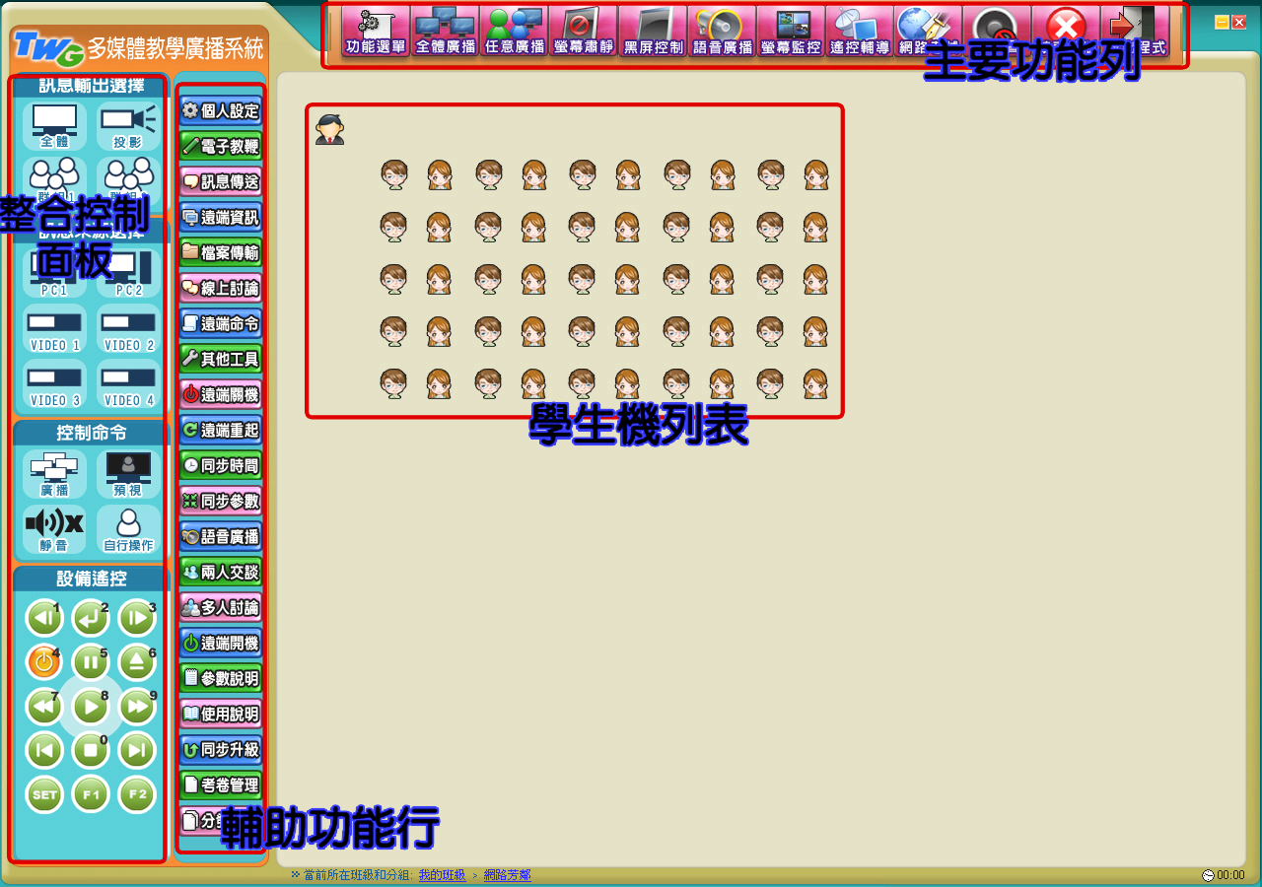
安裝教師/管理機程式的電腦，擔任了＂管理機＂和＂教師機＂的角色，所有教學任務的實現、管理任務的完成，都在這台電腦上進行。

學生機程式：該部分程式是安裝在所有學生機電腦上的一個程式元件，只有安裝了該程式元件後才能構架起一個多媒體教學網路。安裝學生機程式後，該程式會在電腦啟動時自動執行，擔任＂學生機＂的角色。執行後，會在Windows的通知區域（系統匣）顯示一個圖示，這就是學生所能進行的操作的功能入口。

在＂安裝教師機/管理機＂程式的教師機電腦上，也自動安裝和執行了＂學生機程式＂元件。

一般情況下，學生機的操作功能受到很大的限制，因為主動權全部都在管理機上，而學生機只是處在待命和受控制的狀態。

ＴＷＧ多媒體教學廣播系統在硬體功能模組上分為兩個部分（整合版）：

多媒體整合控制器：具備整合六組輸入、四組輸出之影音矩陣切換功能（TWG-168A，如圖所示）。除兩組電腦影像聲音同時輸入外，另同時提供四組視訊設備輸入，無須插拔更換線材即可立即切換使用並傳送至使用者端接收處。
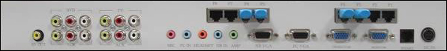

四組視訊同步輸入如下：影像、聲音輸入可連接如：DVD、實物投影機、DV、錄影機、數位相機等，具矩陣輸出功能可將不同之訊號來源，同步傳送至不同群組之使用者端。

具備預覽功能，教師於傳送訊號時，可先進行畫面預覽，確認教學內容無誤後，再行傳送至使用者端，亦可將教師之影音設備畫面連接至投影機，使用者端接受教師端畫面，達到真正的多媒體教學，以及提供一組麥克風輸入並整合於現場環境之擴大機。

可整合紅外線操控上述多項設備，無須透過原有複雜遙控器操控，便利使用。

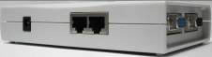
學生機整合控制盒：外接盒可並接雙台螢幕，並具備雙組AUDIO INPUT/OUTPUT插孔，如果學生機主機損壞或未開機，亦可接收教學廣播訊號。（TWG-168B，如圖所示）

系統連接示意圖
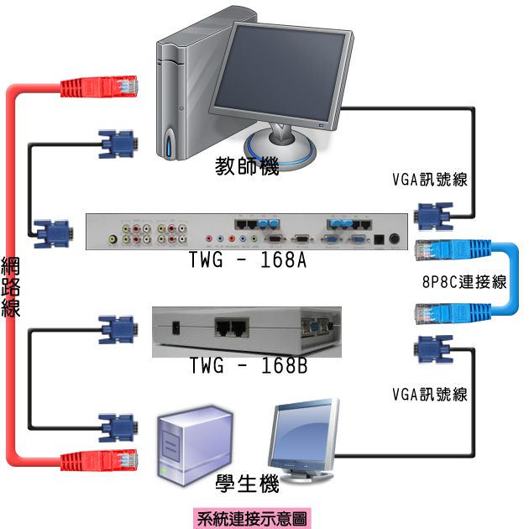

執行不需要伺服器
可以執行在Windows2000/XP/2003/Vista作業系統上，但其執行並不依賴於任何的網路服務器，所以能獨立於您的網路類型。所要做的只是在用來當作＂教師機＂和＂學生機＂的電腦上安裝相關的程式元件即可。

學生機數量的限制
乙太網路：

ＴＷＧ多媒體教學廣播系統支援的學生機數量，少至1個，多至幾十個、幾百個節點，都可以正常地支援。而且因為採用的全部是廣播技術（眾所周知，廣播方式不會因為網段上電腦數的增加而增加額外的網路通信流量），所以即使學生機數量增加，也不會影響網路的效能與軟體系統的速度。

也就是說，無論是多少台電腦的教室，ＴＷＧ多媒體教學廣播系統都具有同樣的執行速度和效能。

專用線路（整合版）：
當您使用專用線路時，學生機的數量受到線路長度及解析度的限制，限制數量說明請參考安裝步驟與方法。

而最終訂購的ＴＷＧ多媒體教學廣播系統最多可以支援多少台學生機，是由訂購產品的用戶授權數決定的。在向我們訂購軟體產品的時候，必須清楚地告知需要的用戶授權數。

軟硬體要求和安裝問題

支援的作業系統
教師/管理機支援下面的作業系統平臺：
Windows 2000、Windows XP、Windows 2003、Windows Vista。（如果教師機只有Linux／FreeBSD平台，可選購廣播控制線即可使用整合版的全體廣播功能功能。）

學生機支援下面的作業系統平臺：
Windows 2000、Windows XP、Windows 2003、Windows Vista、Linux／FreeBSD（僅支援整合版部分功能）。

重要提示：從v6版本開始，ＴＷＧ多媒體教學廣播系統不再支援Windows 9x/ME作業系統，如果要使用在這些系統上，請安裝軟體光碟裏附帶的v.5版本或使用整合版（僅支援部份功能）。

網路環境要求
網路環境的軟體要求：
並不要求採用特定作業系統的伺服器來規劃網路，因為ＴＷＧ多媒體教學廣播系統並不需要特定的伺服器來執行相關的程式。

網路環境的硬體要求：
對於網路環境的媒介沒有特殊要求，一般的粗纜/細纜/雙絞線連接起來的區域網路（乙太網），都可以有效地執行ＴＷＧ多媒體教學廣播系統。另外，網路的速度可以是10M或100M，或者10/100/1000M自動偵測的。

對於無線網路，因為其通信品質的不穩定，而廣播資料又不支援封包重發機制，在無線網路上的廣播效能和品量暫時是無法達到滿意的，所以我們暫時不建議用於無線網路上。另外，ＴＷＧ多媒體教學廣播系統只應用於單網段上，不支援跨網段，也不支援在網際網路上使用。

網路協定要求
只支援TCP/IP協定，網路中必須正確地安裝和設置TCP/IP協議，這也是目前被各種應用以及網際網路所廣泛採用的協議。對於您執行的網路，您可以安裝諸如IPX/SPX、NETBEUI之類的其他協定，以支援其他的應用，這不會影響TWG多媒體教學廣播系統的執行。

對於IP協定中的地址分配問題，TWG多媒體教學廣播系統能夠完全支援固定IP位址和DHCP動態分配IP位址兩種類型。學生機名單的管理已經鎖定了MAC位址和IP位址，因為網路卡MAC位址的固定特性，所以無論哪種方式都能很好的進行班級和學生名單的管理。

以固定IP位址為例，您可以採用下面的方案來配置您教室/網路中的電腦IP位址：
伺服器的IP位址設定為：192.168.0.1
教師機的IP位址設定為：192.168.0.2
學生機的IP位址設定為：192.168.0.11、192.168.0.12、192.168.0.13、之類的
而所有電腦的＂子網路遮罩＂值都設定為：255.255.255.0就可以了。

硬體要求
最低要求：Pentium II 800MHz或以上CPU的電腦，至少256M記憶體。一般來說，只要電腦上能夠正常安裝和執行windows作業系統的都可以，沒有其他的特殊要求。

【如果想要實現任何視頻畫面都完全流暢地廣播，沒有任何延遲，建議教師機的硬體配置符合如下要求：2.0G或以上的雙核CPU，1G或以上的記憶體，有獨立顯卡則更好。】

語音教學需要音效卡支援
語音教學功能和線上討論中的語音討論部分都需要有全雙工音效卡支援，目前在一般主機板上內建的音效卡都是可以使用的。另外就是配備品質可靠的耳機和麥克風設備。

安裝步驟與方法
- 安裝軟體
第一步：首先認真地閱讀產品光碟根目錄下的＂安裝和使用中需要注意的.txt＂或＂readme.txt＂文件，瞭解安裝過程中需要注意的問題。

第二步：在整個網路的所有電腦上確定TCP/IP協定正確地設定。關於TCP/IP協定的安裝和設定，參考微軟的有關書籍，或者是有關WINDOWS系統的網路設定方面的書籍。

第三步：在獲得的軟體產品光碟或者是下載的套裝軟體中包含安裝程式檔setup.exe，直接執行，點選＂安裝教師機/管理機＂，按提示逐步操作完成教師機的安裝。

第四步：將上述光碟內容或套裝軟體共用出去，在學生機上找到該共用目錄，並執行其中的setup.exe，完成所有學生機的安裝。這只要在安裝提示中點選＂安裝學生機＂就可以了。

【注意】在第三、四步的安裝過程中，請隨時注意防火牆程式的提示，並及時回應防火牆程式的設定以避免其阻止了ＴＷＧ多媒體教學廣播系統的網路功能。像NOD32之類的防火牆程式，還要注意其＂自動模式＂下必須手動設定允許ＴＷＧ多媒體教學廣播系統的.EXE程式可以連上網路。

【從v6.5版本開始，建議大家捨棄＂網路影院＂功能，而是直接採用＂任意廣播＂＋＂語音廣播＂或＂全體廣播＂功能（整合版）功能來完成音視訊畫面的廣播教學任務，所以下面的兩個步驟就不必要了】

第五步：[視情況而定] ＂網路影院＂功能需要Windows的DirectX的支援，為最好地支援＂網路影院＂功能，達到最理想的視頻播放效果，最好到微軟網站下載最新的DirectX 9.0或以上版本：http://www.microsoft.com/windows/directx/

第六步：[視情況而定] 如果要＂網路影院＂功能支援RM/RMVB視頻節目播放，還需要在所有電腦上安裝RealPlayer/RealOne Player或者Real Alternative軟體，以便進行正確解碼。下載地址：http://www.free-codecs.com/download/Real_Alternative.htm

- 安裝硬體（整合版）
第一步：連接多媒體整合控制器（TWG-168A）。請參考連接圖將所需的設備連接至多媒體整合控制器。
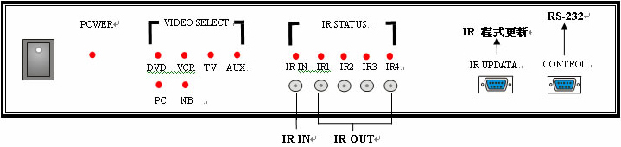
TWG-168A 前面版配置說明

指示燈與接頭名稱 | 狀態及用途說明
POWER | TWG-168A 電源的開關
DVD(VIDEO SELECT) | PROJECTOR 輸出DVD 畫面時燈號顯示亮起來
VCR(VIDEO SELECT) | PROJECTOR 輸出VCR 畫面時燈號顯示亮起來
TV(VIDEO SELECT) | PROJECTOR 輸出TV 畫面時燈號顯示亮起來
AUX(VIDEO SELECT) | PROJECTOR 輸出AUX 畫面時燈號顯示亮起來
PC(VIDEO SELECT) | PROJECTOR 輸出PC 畫面時燈號顯示亮起來
NB(VIDEO SELECT) | PROJECTOR 輸出NB 畫面時燈號顯示亮起來
IR IN | 紅外線接收模組的輸入端(IR 資料學習後會閃一下)
IR1 | 紅外線發射模組的發射端PORT1(IR 資料發射時會閃一下)
IR2 | 紅外線發射模組的發射端PORT2(IR 資料發射時會閃一下)
IR3 | 紅外線發射模組的發射端PORT3(IR 資料發射時會閃一下)
IR4 | 紅外線發射模組的發射端PORT4(IR 資料發射時會閃一下)
IR UPDATA | 紅外線學習韌體更新PORT
CONTROL | TWG-308A 韌體更新及遠端控制PORT

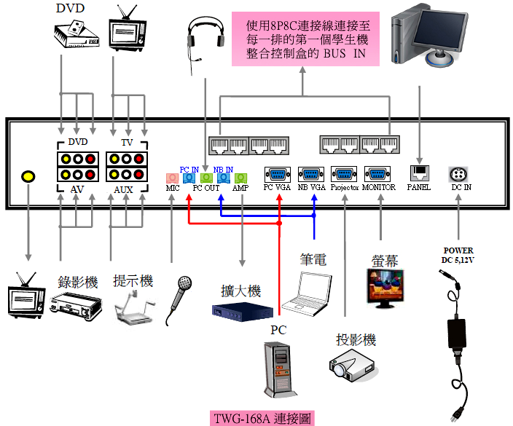
TWG-168A 後面版配置說明
接頭名稱 | 狀態說明及用途
AV OUT | 將訊號同步輸出到AV設備上
DVD | DVD video&audio 訊號輸入端子
TV | TV video&audio 訊號輸入端子
VCR | VCR video&audio 訊號輸入端子
AUX | AUX video&audio 訊號輸入端子
MIC | 3.5mm 麥克風輸入端子
PC | IN 3.5mm AUDIO INPUT 端子(PC 輸入用)
HEADSET | 3.5mm 耳機輸出端子
NB IN | 3.5mm AUDIO INPUT 端子(NB 輸入用)
AMP | 輸出到擴大機的端子
NB | VGA 筆記型電腦 VGA 輸入端
PC | VGA 老師電腦VGA 輸入端
PROJECTOR | 投影機VGA 輸出端
MONITOR | 老師電腦VGA 輸出端
PANEL | 連接ST-400A
DC IN | DC +5 ,+12 V 2 組輸入電源

第二步：連接學生機整合控制盒（TWG-168B）。使用UTP 8P8C連接線連接多媒體整合控制器跟學生機整合控制盒，請參考下圖連接學生機整合控制器。
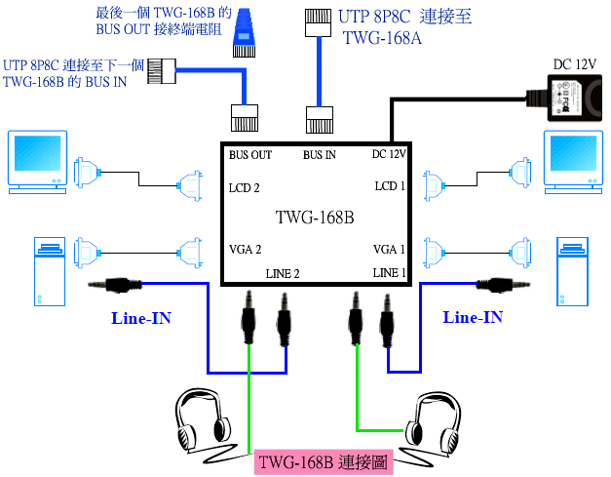

TWG-168B 配置說明
接頭名稱 | 狀態及用途說明
DC 12V | 連接輸入DC – 12V
BUS OUT | BUS IN BUS 8P8C
PC1 | 當偵測到有PC1 - VGA 訊號時，LED2 會發亮顯示
LCD1 | 連接PC1 - LCD
VGA1 | 連接PC1 - VGA
HEADSET1 | 連接PC1 - 耳機
LINE | 連接PC1 - 音源
PC2 | 當偵測到有PC2 - VGA 訊號時，LED2 會發亮顯示
LCD2 | 連接PC2 - LCD
VGA2 | 連接PC2 - VGA
HEADSET2 | 連接PC2 - 耳機
LINE2 | 連接PC2 - 音源

第三步：完成系統安裝。對照系統連接圖，檢查各連接線是否連接正確。
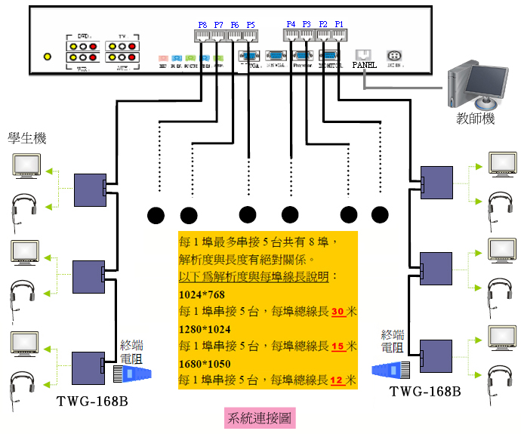
第四步：設定群組。群組出廠預設值：P1～P4為群組A，P5～P8為群組B，如需更改設定，請使用＂遙控設備＂面板上的按鈕，依照下列步驟設定即可。

例如：如希望設定BUS 上P5、P6、P7、P8 為群組１，P1、P2、P3、P4 為群組２
按鍵按１０次（進入群組功能，按鈕會變成紅色的）→、、、各按鍵按１次（按鈕會變紅色） ，這樣P1、P2、P3、P4埠就設定為群組２了；接著、、、按鍵各按１次（按鈕會變綠色），這樣BUS 上P5、P6、P7、P8埠就設定為群組１了。完成後按按鍵１次，即可離開設定模式。

第五步：設定紅外線遙控器學習。在使用系統對應設備如光碟機、錄影機、電視、輔助機等進行控制前，需要對這些設備的遙控器控制進行學習。如學習DVD播放機的播放、暫停、退出等遙控功能。

如果要設定＂Video1＂的遙控器功能，請照下列步驟操作：
- 按下→按鍵按１０次（進入IR 遙控器學習功能，按鈕會變成紅色的）。
- 再按下要學習的功能鍵，如播放。
- 將設備的紅外線遙控器發射口對準多媒體整合控制器（TWG-168A）的〝紅外線接收〞處，按下該設備紅外線遙控器上，您要設定的功能鍵，如播放鍵。
- 多媒體整合控制器（TWG-168A）前面板的IR IN 之〝IR〞LED 燈閃爍一下，表示已經收到紅外線學習訊號，學習完成。（如欲設定下一功能鍵，請重複步驟２～3即可。）
- 離開設定時按鍵按１次，即可離開設定模式。

硬體保護鎖的安裝方法
從我們這裏獲得的硬體保護鎖，是一個插在電腦並列埠或者USB埠上的硬體設備，達到保護軟體的作用。如果獲得的是USB保護鎖（現在一般都是這種介面的保護鎖，因為並列埠已經逐漸從電腦上消失，所以不再建議採用並列埠的保護鎖），則請首先安裝ＴＷＧ多媒體教學廣播系統，直到提示＂安裝完成＂時再將USB保護鎖插入電腦的USB埠上即可。

只要在＂教師機/管理機＂上安裝該硬體保護鎖設備就可以，學生機不需要。所以一般情況下，一個教室使用一個硬體保護鎖，也就是從我們這裏購買一套軟體。

【注意】硬體保護鎖是軟體產品的核心部分，遺失後不能補發，所以請妥善保管。

移除ＴＷＧ多媒體教學廣播系統
在安裝的＂教師機/管理機＂上，提供了一個程式組項＂移除ＴＷＧ多媒體教學廣播系統＂，直接執行即可完全移除。

如果要卸載安裝在學生機上的ＴＷＧ多媒體教學廣播系統，方法是：
ＴＷＧ多媒體教學廣播系統的安裝包裏（如果獲得了光碟，那就在光碟的根目錄下），有一個應用程式：Uninst.exe，在需要移除的電腦上，執行它，就可以完全移除。

使用指南與技巧

教學廣播：將教師機的螢幕畫面同步廣播給所有學生
『ＴＷＧ多媒體教學廣播系統』的核心功能就是它的區域網路內同步廣播的特點，是它在教學和培訓網路中的核心應用所在。該軟體是一個平臺，不依賴於教學中使用的應用軟體。無論是要示範WORD、EXCEL的操作，還是教學生怎麼在網上衝浪，當然也包括各種多媒體課程、實驗演示系統之類的等等，都可以同步廣播到所有或部分學生的電腦上。

怎樣啟動＂教學廣播＂功能？

從整合控制面板或工具列按鈕（如圖示所指）啟動或終止＂教學廣播＂功能。
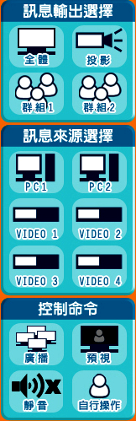
＂全體廣播＂（整合版）：先從＂訊息輸出選擇＂面板（如圖所示）上選擇＂全體＂，再從＂訊息來源選擇＂面板選擇要廣播的訊號來源，最後按下＂控制命令＂面板上的＂廣播＂按鈕，這樣就可以將所選擇的訊號廣播給學生機。若要解除廣播狀態，只要按下＂控制命令＂面板上的＂自行操作＂按鈕，就會退出＂全體廣播＂狀態了。

配合＂訊息輸出選擇＂面板（如圖所示）上的功能按鈕，可以使用＂群組廣播＂及將畫面同步輸出到投影機上，還可以不同群組同時做不同類型訊號（AV/VGA）的廣播。使用方法很簡單，先在＂訊息輸出選擇＂面板上選擇輸出範圍，再由＂訊息來源選擇＂面板上選擇一種訊號廣播就可以了。


＂任意廣播＂：按下這個按鈕後，您所選擇的電腦（如果沒有選擇，則為所有電腦）進入接收廣播狀態，而擔當＂教師機＂角色的電腦啟動＂螢幕廣播服務＂進入教師機角色，開始將教師機上的所有螢幕畫面同步廣播給學生機。再次按下該按鈕，就會退出＂任意廣播＂狀態。與＂全體廣播＂的差別在範圍是教師機上任意圈選的學生圖示即未傳送聲音；如果圈選全部或未圈選，則畫面廣播效果和全體廣播一樣。

這裏還有最簡單的快捷鍵方式：Alt+F12可以進入＂任意廣播＂功能，而Alt+F11則退出＂任意廣播＂功能，這樣無須切換到教師/管理機程式就可以完成＂任意廣播＂功能的啟動和退出，非常方便。

學生機無論是接收來自教師機同步廣播的螢幕畫面，還是接收來自其他學生機示範的螢幕畫面，都可以主動選擇＂螢幕錄影＂的操作，將接收到的螢幕畫面以動態影像的格式存儲下來。這樣，學生就可以在課餘時間溫習上課的內容，甚至帶回家中溫習和鞏固。該機制適用於＂任意廣播＂、＂任意廣播＋錄影＂、＂播放錄影＋廣播＂和＂學生示範＂功能。

如果在＂教學廣播＂狀態下，學生機因為慢開機、重新啟動或其他原因斷線，當電腦重新啟動進入作業系統後，會自動強制該學生機再次進入接收廣播狀態下。這樣可以避免學生機逃脫控制，維持上課的秩序。該機制適用於＂全體廣播＂、＂任意廣播＂、＂任意廣播＋錄影＂、＂播放錄影＋廣播＂、＂學生示範＂ 和＂螢幕肅靜＂功能。

在任意廣播中，哪台電腦擔任＂教師機＂角色？
系統預設進行＂任意廣播＂操作的電腦是執行教師/管理機程式的本地電腦，但是，通過不同的設置，也可以將＂教師機＂的角色指定到另外一台電腦上。這樣就可以使兩種角色分開到兩台電腦上，一台電腦執行管理機程式，執行各種控制指令，監視學生的學習情況，擔任＂管理機＂角色，而另一台電腦專門進行教學示範，執行各種多媒體檔案或應用程式，並同步廣播給學生機，擔任＂教師機＂角色。

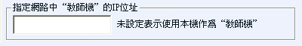
在＂功能選單→(M)參數設定＂選單開啟的視窗中，選擇 ＂網路卡＂屬性頁，找到如圖所示的設置項。

預設情況下，＂指定網路中‘教師機’的IP位址＂一欄中的內容是空白的，也就是說，將本機電腦當作＂教師機＂角色，這時，＂教師機＂和＂管理機＂的角色都在同一台電腦上。這種方法的優點是可以節省硬體資源，無須配置兩台教師用電腦，但因為要在教學示範軟體和管理機程式之間來回切換，會略嫌麻煩一些。

如果在上面欄位中填入另一台擔任教師機角色的電腦IP位址，就將這兩種角色分開放在兩台電腦上。這種方法無須在教學演示軟體和管理機程式之間來回切換，操作起來非常方便，還可以隨時監控到學生機的狀況。不過，可要準備兩台教師用電腦。

任意廣播＋錄影：廣播教師機螢幕畫面的同時，進行螢幕錄影

＂任意廣播＋錄影＂功能，可以讓您在同步廣播教師機螢幕畫面的同時，也將廣播出去的螢幕畫面錄影下來。錄影的內容以動態影像的格式存儲，之後，您可以直接透過＂播放錄影＂的功能播放它，或者透過＂播放錄影＋廣播＂的功能進行網路播放。

該功能有很多實用的價值，例如，老師可以將演示教學的內容錄製下來，第二次上同樣的課程時，可以直接將錄製好的螢幕畫面透過＂播放錄影＋廣播＂功能同步廣播給學生，而無須重複操作，使教學工作變得輕鬆。另外，老師也可以將錄製好的螢幕畫面檔分發給學生，使學生可以在課餘的時間溫習上課的內容，甚至帶回家中溫習和加強。

它的操作和＂任意廣播＂功能一樣，在＂功能選單→(B)廣播選單＂功能表下或者輔助工具行上可以找到＂任意廣播＋錄影＂的功能項。

相關主題：
◇教學廣播：將教師機的螢幕畫面同步廣播給所有學生
◇播放錄影＋廣播：將錄製好的螢幕畫面同步廣播給所有學生

播放錄影＋廣播：將錄製好的螢幕畫面同步廣播給所有學生

＂播放錄影＋廣播＂功能，可以將事先錄製好的螢幕畫面通過播放操作直接同步廣播給學生機，借助該功能，可以幫助您實現教學的自動化和統一化。

這樣，老師在備課的時候，可以事先錄影好上課需要示範的內容，上課的時候，自動播放給學生就可以了，無須臨時做示範操作。同時，也可以和其他老師共享示範的內容，做到教學資源共享了。

首先選擇要接收同步廣播的學生機，然後在＂功能選單→(B)廣播選單＂選單下或者輔助工具行上可以找到＂播放錄影＋廣播＂功能項，按下它，彈出＂請先選擇一個螢幕畫面檔案＂視窗，如圖所示。
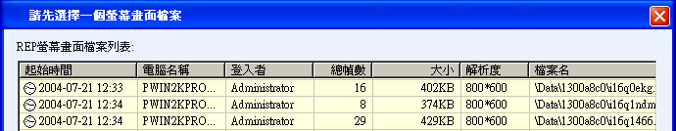
選擇需要示範給學生的螢幕畫面檔案，再按下＂開啟＂按鈕，＂播放錄影＂的視窗就開啟了，後面的操作就與＂播放錄影＂功能相同，請您參考：◇播放錄影：將螢幕錄影儲存下來的畫面檔案以動態影像的形式播放

在＂播放錄影＂視窗上的右鍵選單裡選擇＂自動播放＂選項後，所有的螢幕畫面都以動態影像的方式同步廣播給學生機，就好像老師在實際操作＂教學廣播＂一樣。

學生示範：隨時指定任意一個學生進行示範操作
在電腦網路教學和培訓中，執行『TWG多媒體教學廣播系統』的電腦將扮演兩種角色之一：＂教師機＂或＂學生機＂。其中＂教師機＂上啟動＂螢幕廣播服務＂，將自己的螢幕畫面向區域網路內同步廣播，以便學生機可以接收到。而＂學生機＂則接收來自指定教師機的螢幕畫面，也即顯示老師的示範內容了。對於『TWG多媒體教學廣播系統』來說，這種角色的轉換是非常容易的，任何一台學生機，隨時都可以扮演＂教師機＂的角色進行螢幕畫面的廣播，提供這一功能的就是＂學生示範＂。

怎樣啟動＂學生示範＂功能？


從工具列按鈕（如圖所示）啟動或終止＂學生示範＂功能。按下這個按鈕後，您所選擇的電腦（如果沒有選擇，則為所有電腦）進入接收廣播狀態。而接下來打開的＂學生示範＂（如圖所示）視窗中，您指定的學生機電腦會自動啟動＂螢幕廣播服務＂進入＂教師機＂角色，開始將其螢幕上的示範操作同步廣播給其他學生機。第二次再按該按鈕，就會退出＂學生示範＂狀態。

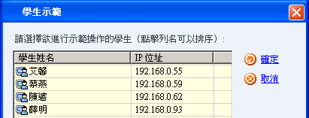
啟動＂學生示範＂的時候，教師機會自動開啟一個螢幕監控視窗，可以同時看到學生示範的螢幕畫面。如果不想監看，可以關閉該視窗。但請注意，在教師機上關閉螢幕監控視窗並不會自動停止學生示範的操作，而是必須再次按下＂學生示範＂的功能按鈕。

學生機無論是接收來自教師機的同步廣播，還是接收來自其他學生機的示範操作，都可以主動選擇＂螢幕錄影＂的操作，將接收到的螢幕畫面以動態影像的格式存儲下來。這樣，學生就可以在課餘的時間溫習上課的內容，甚至帶回家中溫習和加強。

螢幕肅靜：控制學生機的螢幕進入黑屏模式，使他們認真聽講

＂螢幕肅靜＂功能不但可以控制學生機的螢幕進入黑屏模式，還可以鎖定學生機的鍵盤和滑鼠。

可以從工具行按鈕或選單項目＂功能選單→(B)廣播選單→(I)螢幕肅靜＂兩種途徑啟動該功能。學生機進入＂螢幕肅靜＂狀態後，除CAPS LOCK鍵可以當作電子舉手的按鍵外，其他所有滑鼠和鍵盤操作都被禁止。同時，在學生機螢幕的正上方中央，還有一個小工具列提供＂請求電子舉手＂的操作按鈕。

＂任意廣播＂、＂任意廣播＋錄影＂、＂播放錄影＋廣播＂、＂學生示範＂和＂螢幕肅靜＂這些功能，在任何時候，只可以執行其中的某一個功能，而只有退出正在執行的功能後，才能執行另外一個功能。當然，該限制只針對於某個分組而言，不同的分組還是可以進入不同的功能狀態的。

如果在＂螢幕肅靜＂狀態下，學生機因為慢開機、重新啟動或其他原因斷線，當電腦重新啟動進入作業系統後，會自動強制該學生機再次進入黑屏肅靜狀態。

語音教學：語音廣播、兩人交談和多人討論

在語音教學功能中，支援了三種語音服務：＂語音廣播＂、＂兩人交談＂和＂多人討論＂。對於安裝好了音效卡、麥克風和耳機具有多媒體支援的電腦系統，就可以享受這些服務。藉由＂語音教學＂功能，可以將電腦教室配置成為一個簡易的語音教室，適用於進行外語等語言方面的教學。在配置音效卡時，一般建議您選擇具有雙工支援的音效卡。

語音廣播： 單工或雙工音效卡；
兩人交談： 需要雙工音效卡支援；
多人討論： 需要雙工音效卡支援。

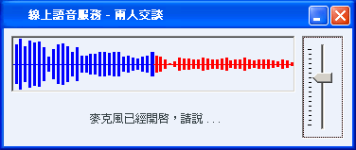
啟動語音廣播或兩人交談服務後，會在教師機和選擇的學生機上分別開啟＂線上語音服務＂的視窗。稍微不同的是學生機上關閉視窗的功能被關閉，這不允許學生自己關閉語音服務，而只能在教師機關閉語音服務的同時自動關閉。
如圖所示，視窗左邊顯示正在錄音的波形，也就是您自己的聲音；而視窗右邊則是正在播放的波形，也就是對方的聲音。視窗最右方的音量控制器允許您調節播放聲音的音量大小。

進入＂兩人交談＂模式後，雙方可以自由的講話，無須像＂多人討論＂那樣需要等待拿到＂麥克風＂才能講話。

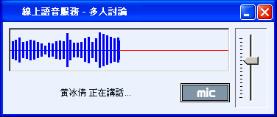
對於＂多人討論＂功能，操作上會有稍微不同，它在教師機和學生機上開啟的＂線上語音服務＂視窗，相對於其它兩種功能，這裏多了＂MIC＂按鈕，如右圖所示。因為存在多方講話者，所以您需要首先拿到＂麥克風＂才能開始講話，將聲音傳送給其它人。當沒有人講話時，您可以將滑鼠移到＂MIC＂按鈕上，然後按下滑鼠左鍵不放，這時滑鼠形狀變為一個麥克風形狀，表示您拿到了＂麥克風＂，可以開始講話，等您說完了，只須放開滑鼠左鍵，就可以將＂麥克風＂交到其它人手上。

在做＂語音教學＂時，必須在所有的教師機和學生機上正確地設置作業系統內建的錄音控制選項，才能達到理想的語音效果。如果語音教學中出現雜音、聲音失真、聲音過大或過小，都應該是與＂聲音及音訊裝置＂裡的＂錄音控制＂視窗上預設錄音設備的音量有關，一般錄音設備的音量設置得小一點，則不容易出現失真或雜音的現象。詳細的請參考相關主題：
◇如何正確設定語音教學和視頻廣播中需要的錄音控制選項？

網路影院：網路播放VCD/MPEG/AVI/MP3/RM/RMVB等視訊節目

從v6.5版本開始，我們已經建議大家捨棄＂網路影院＂功能，而是直接採用後面將要講述的＂任意廣播＂＋＂語音廣播＂或前面所講數的＂全體廣播＂功能（整合版）來完成音視訊畫面的示範教學任務。本節內容只在您確實還要使用＂網路影院＂功能時才有必要閱讀。
詳細的說明請參考◇用＂任意廣播＂功能廣播VCD/DVD/FLASH等各類音視訊檔或內含音視訊物件教材的方法

＂網路影院＂可以在區域網上播放各種格式的多媒體視訊節目，目前支援的格式包括VCD/MPEG/AVI/MP3/WAV/MOV/RM/RMVB等幾種。透過網路播放，可以讓所有的學生共享您的教學光碟或者其它多媒體視訊節目。而該網路多媒體播放器的播放速度和品質，即使在10M的區域網路上，也有著與本機播放相同的速度和品質，就像單機播放一樣流暢。並且，也支援快轉/倒退/選擇節目等操作。如果需要廣播＂網路影院＂功能所不支持的節目格式，請參考這個主題：◇用＂任意廣播＂功能廣播VCD/DVD/FLASH等各類音視訊檔或內含音視訊物件教材的方法

如果要＂網路影院＂功能支援RM/RMVB視訊節目播放，還需要在所有電腦上安裝RealPlayer/RealOne Player或者Real Alternative軟體，以便進行正確解碼。下載地址：http://www.free-codecs.com/download/Real_Alternative.htm

＂網路影院＂功能需要Windows的DirectX的支援，為了最好地支援＂網路影院＂功能，達到最理想的視訊播放效果，您最好到微軟的網站下載最新的DirectX 9.0或以上版本：http://www.microsoft.com/windows/directx/

在教師機端的網路多媒體播放器，有著完善的播放控制：播放、暫停、停止、選擇節目、快進、倒退、直接播放VCD格式光碟、打開MPEG/AVI/WAV/MOV/MP3/RM/RMVB節目、選擇左右聲道、全螢幕或視窗播放模式選擇。您可以直接從工具列上的按鈕操作，也可以從功能表項目上進行操作。另外，也可以用滑鼠拉動游標直接定位播放的起始位置。

在視訊播放的教師機端視訊視窗上，還存在如下快捷鍵：
（當控制選項(1)中的＂教師端提前播放節目（提前約4秒）＂ 勾選時才有效）
- F8 -切換全螢幕或視窗播放模式
- P - 切換播放或暫停
- S - 停止
- F – 前進
- R - 倒退
有了這些快捷鍵，就可以在進入全螢幕模式下進行方便的播放控制。

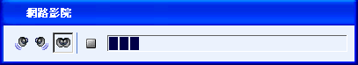
學生機端，會出現如圖所示的播放視窗，它提供了選擇聲道和切換全螢幕模式的操作。如果節目在不同聲道存在不同語言，利用聲道選擇，就可以選擇不同的語言進行播放。

您注意到了視窗上的＂接收緩衝區＂了嗎？這對於您分析故障是非常重要的。一般情況下，當緩衝區緩衝到３０％後，學生機就會開始播放。而如果因為封包的遺失等原因，造成緩衝區中沒有資料時，播放就會停止，等待繼續緩衝到３０％，又開始播放。一方面，如果該緩衝區一直不能緩衝到３０％，則意味著播放要失敗，另外一方面，如果緩衝區被緩衝到接近或滿１００％，都未能開始播放的話，也意味著播放的失敗，這時您需要在教師機上退出＂網路影院＂，然後再次進入進行嘗試，如果一直不能成功，請檢查＂錯誤日誌＂中是否有相關的錯誤提示內容。

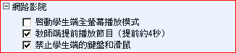
預設情況下，視訊播放是開啟在視窗模式下的。在『ＴＷＧ多媒體教學廣播系統』中，還提供了一個控制參數，如圖所示。如果勾選＂啟動學生端全螢幕播放模式＂的話，則學生機的視訊播放會自動啟動在全螢幕模式下播放。

預設情況下，教師機比學生機提前約4秒鐘開始播放視訊節目。但是，系統上提供了一個控制選項：＂教師端提前播放節目（提前約4秒）＂，該選項預設是勾選的，如果要使教師機和學生機同時開始播放節目內容，只須取消對該選項的選擇就可以了。該設定項在＂功能選單→(M)參數設置＂功能表打開的視窗中，選擇＂控制選項(1)＂設定頁，就可以看到，如上圖所示。

如果在＂錯誤日誌＂中出現＂找不到適合的篩檢程式組合＂之類的錯誤提示資訊，或者不能啟動視訊播放，可以嘗試到微軟的網站下載最新的DirectX 9.0或以上版本安裝。

預設情況下，啟動＂網路影院＂後，學生機上會自動鎖定鍵盤和滑鼠，不可進行其他任何的操作。如果要取消這一限制，系統上提供了一個控制選項：＂禁止學生端的鍵盤和滑鼠＂，取消該選項後，學生機就不會在啟動＂網路影院＂的時候鎖定鍵盤和滑鼠了。該設置項在＂功能選單→(M)參數設置＂功能表打開的視窗中，選擇＂控制選項(1)＂設定頁，就可以看到，如上圖所示。

網路考試：為您提供了一種高效、便捷、標準化的考試和測驗方法

＂網路考試＂是一項非常重要的功能，這樣『ＴＷＧ多媒體教學廣播系統』就已經將網路教學和網路考試融為一體了，＂網路考試＂中的製作試卷、管理試卷、分發試卷、學生答卷、自動閱卷、成績查詢、答卷查詢等等功能所達到的高效率和方便性是傳統考試望塵莫及的。

＂網路考試＂功能不但為正規標準的考試提供了一種便捷高效的方法，而且也為課後三、五道題的小測驗提供了方便的、非常高效率的方式。每堂課快要結束的時候，老師就可以將針對教學內容的幾道題的小試卷分發給學生，花三、五分鐘做好後收卷，電腦自動閱卷和即時提供每個學生的成績。這樣，就可以即時和快速地檢查教學的效果，瞭解學生的學習情況。

您可以從＂功能選單→(O)網路考試＂進入網路考試的功能表操作，當然您也可以在主工具列或輔助工具行中找到＂網路考試＂的功能按鈕。

＂網路考試＂功能包括考卷管理、分發考卷、強制收卷。

當您需要進行一場網路考試時，可以按下面的步驟進行：
第一步：準備考卷。如果還沒有考卷，就要透過＂考卷管理＂新建考卷；如果有準備好的考卷就可以進行第二步了，當然需要修改的話，就使用編輯考卷。
第二步：分發考卷。這時最好先查看一下參加考試的學生機是否都線上線，然後透過＂網路考試→(D)分發考卷＂就可以將選定的考卷分發給指定的學生。
第三步：學生答卷。教師機執行分發考卷後，學生都會收到該份考卷，直接彈出在桌面上，按考卷要求答卷即可。
第四步：學生交卷。學生完成考卷後，按下＂交卷＂按鈕。如果考試時間已過，老師也可以使用＂網路考試→(C)強制收卷＂。
第五步：成績查詢。第四步完成後，電腦會進行自動的閱卷工作。老師可以通過＂考卷管理＂進行＂成績查詢＂和＂答卷查詢＂，最後也可鎖定考卷，鎖定的考卷不再接收學生的＂交卷＂。

下面介紹＂網路考試＂中涉及的一些具體操作，主要講解考卷管理、分發考卷、強制收卷。

◆考卷管理
目前的考卷管理中，支援單選題、複選題、是非題和填充題這四種標準化的題型。當學生交卷後軟體系統會全自動地閱卷計分，而評分的標準是學生答案和標準答案完全一致。這其中唯一不同的是，針對填充題型，增加了＂修正該題得分＂的功能，教師在查看答卷時可以根據自己的判斷修正學生應得的分數，而其他的題型則不允許。

打開＂考卷管理＂視窗後，如圖所示，您準備的考卷都顯示在列表中，當然如果列表是空的，表示您還沒有準備任何考卷。考卷名稱是支援排序的。
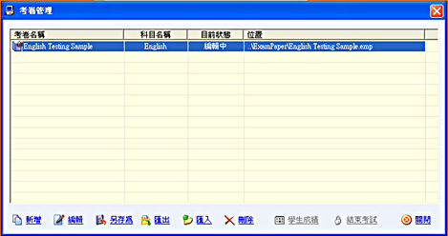
這裏考卷狀態分四種：
－編輯中：表示該考卷從未進行過考試，您可以編輯修改它的內容；
－考試中：表示該考卷正被用來考試，此時，您不能修改它的內容，但可以閱讀它，也可以查詢已交卷學生的成績，還可以查詢答卷，並且再次分發給學生進行考試也是可以的；
－考試結束鎖定：表示該考試已經結束，拒絕再接收學生的交卷，不能再用來分發考試，但閱讀試卷，查詢已交卷學生的成績，查詢答卷都是可以的。
－學生答卷：表示該試卷是分發到學生機上正在考試的答卷，只能對它進行刪除操作。

如上圖所示，您可以按下＂新增＂、＂編輯＂、＂刪除＂按鈕來管理試卷；按下＂結束考試＂表示您要鎖定所選試卷，鎖定後就拒絕接收學生的交卷，狀態變成＂考試結束鎖定＂；按下＂學生成績＂，彈出視窗中，您可以看到已交卷學生的成績列表（支援排序），還可以查詢相對應學生的答卷。
其中的＂另存為＂功能，則大大增強了試卷的可操作性。它可以將三種不同狀態下的試卷重新保存為一份全新的＂編輯中＂的試卷，這樣，一份試卷就可以被多次重複使用，用於多個班級的考試。

同時提供的＂匯出＂、＂匯入＂兩項功能，則提供了與第三方考試題庫系統的擴充介面。＂匯出＂功能可以將已有的試卷另存為純文字檔，方便您透過文字檔案的方式直接進行編輯，然後透過＂匯入＂功能，變成軟體所支援的試卷格式。更為重要的是，通過這種文字檔案格式，提供了第三方試題庫系統的簡單程式介面。第三方試題庫系統只要提供一個相對應的匯出功能程式，匯出為純文字檔，再利用『ＴＷＧ多媒體教學廣播系統』的匯入功能變成軟體所支援的試卷格式，就可以進行網路考試了，這就大大提高了出題效率。

◆分發試卷
在分發試卷前，先選擇接收試卷的分組和學生（如果沒有選擇，則為當前分組的所有學生），然後執行＂分發試卷＂功能，彈出的視窗如圖所示。
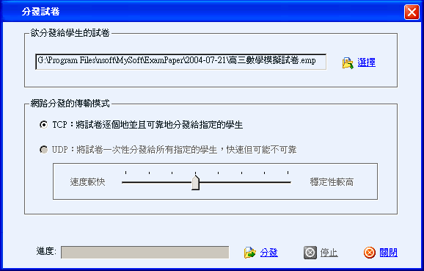
選擇好欲分發給學生的試卷，按下＂分發＂按鈕，直到分發完畢。這時，學生機會接收到該份試卷，並自動打開＂考試答卷＂視窗進行答題，如下圖所示，這裏的答題採用了即時保存的方式，也就是說，即便發生學生機死機或者重啟電腦等意外情況，啟動後，先找到軟體安裝目錄下的ExamPaper目錄，並在其下面找到當天日期的目錄，例如＂2009-05-11＂，最後找到上次正在考試的考卷檔，打開它，就可以繼續上次的考試。

◆強制收卷
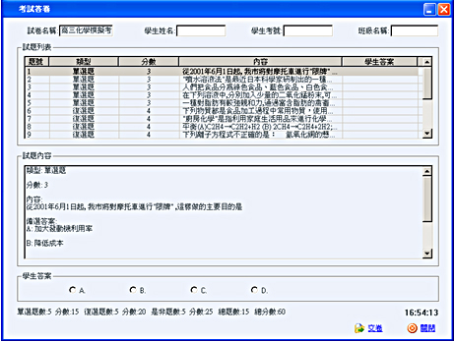
在強制收卷前，先選擇要交卷的小組和學生（如果沒有選擇，則為當前小組的所有學生），然後選擇＂強制收卷＂功能，就會將所有選擇的學生試卷強制收上來，這樣考試交卷時間就可以受老師控制了。

電子教鞭：將教鞭和黑板數位化

＂電子教鞭＂，一個非常實用的工具。在＂電子教鞭＂模式下，您可以直接在螢幕上繪畫各種圖形標記，書寫文字，進行任意的＂圈圈點點＂，配合＂教學廣播＂和＂學生示範＂功能一起使用，這些標記都會直接傳送到＂學生機＂的電腦螢幕上。任何時候，您都只須通過快捷鍵Ctrl+F1就可以進入和退出＂電子教鞭模式＂。

也就是說，如果您講課到某個地方，需要拿出您的＂教鞭＂，進行＂圈圈點點＂時，按Ctrl+F1就可以了！

如下圖所示，＂電子教鞭＂中提供了鉛筆、直線、填充、箭頭、矩形（框）、橢圓（框）、橡皮擦、文字等繪畫或書寫工具，您也可以改變圖形顏色、線條粗細和文字字體等。工具列上的第四個按鈕或者Esc鍵可以清除繪畫的所有東西；第二個按鈕則可以在電子教鞭/黑板/白板之間切換；第三個按鈕就可以將該工具條放在螢幕的最上面或最下面，這可以不遮住您需要講述的地方。還有，當您使用各種繪畫工具時，不妨按下您的Ctrl鍵，看又有什麼不同的效果！

在＂電子教鞭＂中，還提供了電子黑板和白板的功能，上圖中第二個按鈕就可以在電子教鞭/黑板/白板之間進行切換。該功能給出了一個取代傳統黑板的方案：老師不再需要站起來書寫黑板，學生也不再需要辛苦地抬著頭看牆上螞蟻般大小的粉筆字，況且，電子黑板絕對還是一個環保的產品，節省了老師的粉筆和墨水。如果配上一支手寫筆，直接在這塊電子黑板上繪畫或寫下您的講義，您就可以真正體會到偉大科技的魔力了。

更為突出的是，您在螢幕上的繪畫或者文字之類的圖像，還可以全部像文件檔一樣保存下來，下次又可以繼續打開它重複使用。在電子教鞭工具列上的第五、六個按鈕就是分別用來保存和打開圖像檔的。

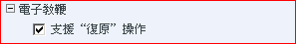
＂電子教鞭＂支援＂復原＂功能，您可以使用Backspace鍵取消之前的操作，也可以通過參數設定取消支援＂復原＂操作，如圖所示。

電子點名：協助教師進行課堂考勤

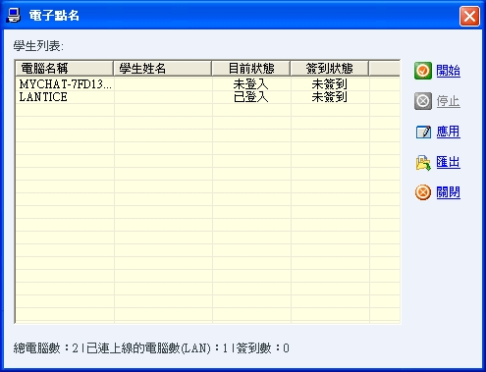
在輔助工具行上按下如圖所示的功能按鈕，或者從功能選單上啟動相應的功能，會出現如下圖所示的對話方塊：

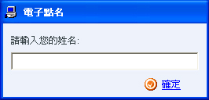
按下＂開始＂按鈕，則學生機上會出現如下圖所示的對話方塊，在學生輸入姓名後，按下＂確定＂按鈕，則教師機的＂學生姓名＂一欄中將會顯示學生自己輸入的姓名，＂簽到狀態＂一欄中將顯示＂已簽到＂，表明該學生已經簽到了。

按下＂應用＂按鈕，則當前班級的學生姓名將會變成學生簽到的姓名。
按下＂匯出＂按鈕，則可以把該簽到表格儲存起來。

訊息傳送：建立老師和學生之間的文字資訊溝通管道

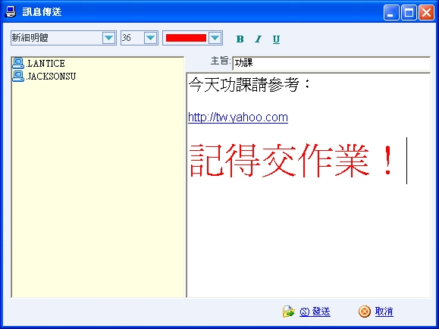
自由的文字資訊傳送，建立了老師與學生、學生與學生之間的另一類互動式溝通。在學生機程式圖示的右鍵功能表上提供了一個功能表項目＂訊息傳送＂，從它可以打開訊息傳送的視窗。或者也可以使用快捷鍵：Ctrl+F2。在任何時候，按下這個快捷鍵，都可以打開訊息傳送的視窗。特別是當學生機採取隱藏圖示的顯示方式時，因為無法開啟右鍵功能表，就只能使用快捷鍵了。

在發送視窗上，如圖所示，訊息內容支援RTF格式，這樣文字效果就變得豐富起來。您可以選擇字體、顏色、大小等等，還有網址都支援自動鏈結。

您還可以查詢過去收發的訊息內容，在通知區域（系統匣）的學生機程式圖示的右鍵功能表上，選擇＂(R)歷史記錄→‘(M)訊息傳送’的歷史記錄＂，彈出視窗，如下圖所示。可以進行查看、刪除等操作。
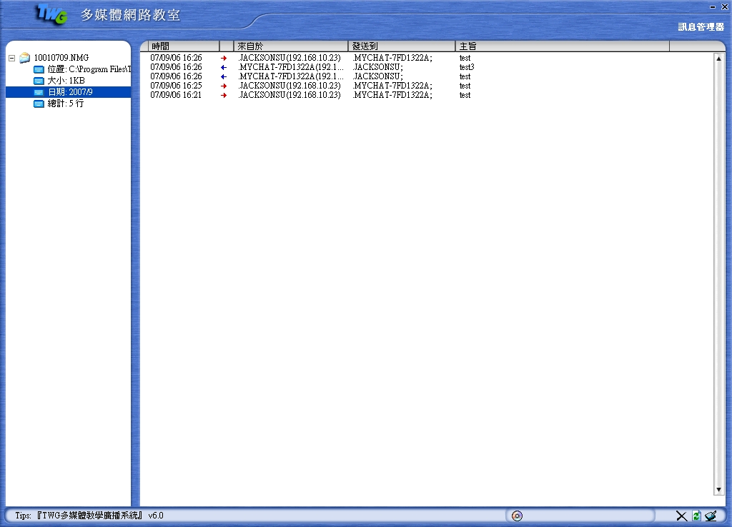
系統中，可以對學生機＂訊息傳送＂的功能進行集中控制。學生機啟動後，預設情況下，學生機只可以接收訊息，發送功能則被限制。在教師/管理機程式的＂其他工具＂按鈕下，提供了＂允許發送消息＂和＂禁止發送消息＂的功能表項目，如果您想學生自由地發送訊息，執行一下該功能就可以了。有了這種控制，就可以限制學生在沒有得到許可的情況下亂發訊息，以免擾亂課堂秩序。

請參照：◇其他工具：統一開關機、重新啟動、同步升級、清空檔案接收櫃等

檔案傳輸：可以將一個或多個檔案同步傳送到學生機上

在學生機上安裝一些簡單應用程式，或者複製一些檔案、文件之類的工作，往往是非常繁瑣的事情，特別是學生機數量多的情況下，更是如此。『ＴＷＧ多媒體教學廣播系統』提供的檔案同步傳輸功能，則可以大大簡化這種學生機上安裝軟體複製檔案的工作。例如一些考試試卷、實驗示範系統或其他多媒體教材，都可以一次傳送到所有的學生機上，然後直接在學生機上打開或執行。

＂檔案傳輸＂功能提供兩種傳輸模式可供選擇：
1） 廣播方式，非可靠傳輸、速度快但不支援資料夾；
2） 點對點方式，效率低、但可靠穩定、支援整個資料匣傳輸。

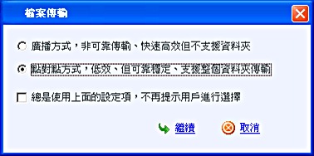
在＂功能選單→(M)參數設置＂功能表打開的視窗中，切換到＂控制選項(2)＂設定頁，您可以自行設定預設的傳輸方式。

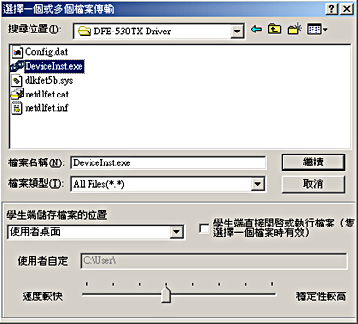
下面介紹＂檔案傳輸＂功能的操作過程。先選擇接收檔案的分組和學生（如果沒有選擇，則為當前分組的所有學生），再選擇輔助工具行上的＂檔案傳輸＂按鈕，會打開檔案傳輸模式選擇的視窗，如上圖所示。選擇使用的傳輸模式，按下＂繼續＂按鈕後會開啟所選擇傳輸模式下的檔案選擇視窗。

◆廣播方式，非可靠傳輸、快速高效但不支援資料夾
如下圖所示，在檔案選擇框中選擇要傳送到學生機上的檔案，可以一個，也可以多個檔案；然後選擇學生機上儲存檔案的目錄：Windows桌面、系統TEMP目錄或用戶目錄其中之一；如果您只選擇了一個檔案，例如考試試卷／多媒體展示檔之類的應用程式，您可以指定＂在學生端直接打開或執行該檔＂，那麼當檔案傳送結束後，學生機上就可以直接打開或執行，做到統一啟動的目的；最後，按下＂繼續＂按鈕，就可以開始檔案傳送的任務。

檔傳輸功能中，還提供了傳輸速度和穩定性的平衡選擇，對於小檔，可以選擇較快的速度，而對於大檔，可以選擇較高的穩定性進行傳輸，以保證傳輸的成功。合適的選擇值依賴於網路的速度與品質。

傳送過程中，有每個檔的傳送成功與否的報告，可供您瞭解整個傳送任務的完成情況。

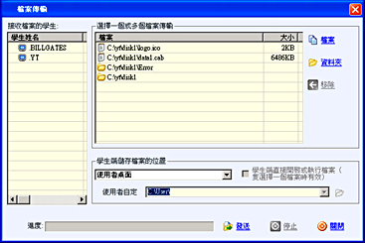
◆點對點方式，低效、但可靠穩定、支援整個資料夾傳輸
如圖所示，在＂接收檔案的學生＂框中列出了目標學生的相關資訊。按下按鈕＂檔案＂，可以選擇一個或多個需要傳送的檔案；按下按鈕＂資料夾＂可以選擇需要傳送的目錄，包括其子目錄下的內容；然後選擇學生機上儲存檔案的位置（注：同上述廣播方式）；最後，按下＂發送＂按鈕，就可以開始檔案傳送的任務。

這種點對點方式下，採用TCP協定將需要傳送的檔案和目錄內容逐個檔案且逐個學生機地傳送，所以可以保證傳送過程的可靠性。

而且，該方式還不同於廣播方式的傳輸模式，它支援整個目錄和其子目錄的傳輸任務。

傳送過程中，會有每個學生傳送成功與否的報告，可供您瞭解整個傳送任務的完成情況。

針對上面的兩種傳輸模式，另外一個非常重要的功能就是，當您傳送到學生電腦上＂檔案接收櫃＂裏的檔不再需要時，軟體還提供了您統一清空學生機上檔案接收櫃的功能，既便捷了您的工作，又保持了學生機上檔案接收櫃的＂乾淨＂（注：不能清空傳輸到用戶目錄下的檔案）。操作方法是在輔助工具行按鈕＂其他工具＂打開的功能表上點選按鈕＂清空檔案接收櫃＂。

請參照：◇其他工具：統一開關機、重新啟動、同步升級、清空檔案接收櫃等

提交作業：結合＂檔案傳輸＂，提供了學生作業的網路分發與提交
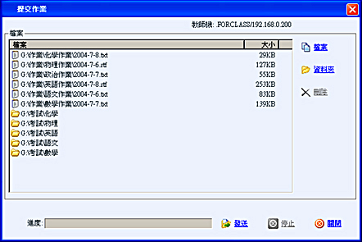
系統提供的＂提交作業＂的功能，學生可以向老師提交多個檔案或目錄等作業，結合教師機的＂檔案傳輸＂功能，便利了學生和老師的檔案交流，當然是否允許學生提交作業給老師都是由教師機控制的。

＂提交作業＂的操作很簡單，它只在學生機上有操作選項，在通知區域（系統匣）的學生機程式圖示的右鍵功能表上有＂提交作業＂項目，按下它會彈出＂提交作業＂視窗，如上圖所示，首先加入需要提交的檔案、目錄，按下＂發送＂按鈕，直到作業發送完畢。這時教師機透過＂查看提交的作業＂，選擇日期和電腦名稱的目錄，就可以查看到對應學生提交的作業。

＂提交作業＂的權限允許在教師機上設定，在＂功能選單→(T)工具選單→(D)接收提交的作業＂，功能表項目上，如果該功能表項目前面打上勾，表示允許學生機提交作業，否則禁止提交。這樣也使得學生不可以隨意發送檔案給老師，造成網路擁擠或教師機磁碟空間被佔用。

線上討論：可以同時進行語音和文字的自由暢談
在『ＴＷＧ多媒體教學廣播系統』所建構的網路平臺上，總是提供老師和學生更多溝通的管道，使各種自由交流的方式儘量多樣化。其中提供的＂線上討論＂的功能，就又是一種更好的工具。


在輔助工具行上按下如圖所示的功能按鈕，或者從功能表上啟動相應的功能，就可以在您選擇的學生機上打開＂線上討論＂的視窗。其中視窗的上部分，類似於前面＂語音教學＂中談及的＂多人討論＂視窗，而視窗的下部分，則是進行文字聊天的區域，只要輸入您的文字內容，按下＂Enter＂按鍵就可以將文字內容發送到討論組中的其他人了。

注意：只有教師機上關閉＂線上討論＂的視窗後，學生機上的視窗才會自動關閉，學生是沒有辦法自己關閉該視窗的。

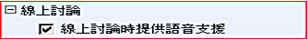
如果您的電腦（教師機或者學生機）沒有音效卡支援，也就是說，無法享受語音聊天的功能，這時，您需要關閉在＂線上討論＂時提供語音支援，而只是進行文字聊天。在如圖所示的＂參數設定＂視窗中，取消＂線上討論＂時提供語音支援＂就可以了。

操作步驟為：
1. 選擇＂功能選單→(M)參數設定＂，打開＂參數設定＂視窗；
2. 切換到＂控制選項(1)＂設定頁；
3. 取消＂線上討論時提供語音支援＂。

遠端命令：統一開啟學生機上的應用程式，或進入某網站
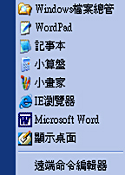
按下工具行上的＂遠端命令＂按鈕，就可以打開如圖所示的功能表，系統安裝後，預設內建了像＂記事本＂、＂WordPad＂、＂顯示桌面＂等這些遠端命令，只要選取這些命令，就能在學生機上打開相對應的應用程式。例如，開始講授＂WORD＂的操作時，只要按下相對應的功能表項目，指定的學生機就可以打開WORD程式，是不是很方便？！
當然，不可不說的是系統提供的＂遠端命令編輯器＂，這可以讓您自己自定任意的遠端命令列表。您可以隨意地增加、修改和刪除各種遠端命令，建構您自己需要的命令列表。不過需要強調的是，所有執行的命令都是學生機上本機的可執行程式，所以需要確定命令程式在學生機上本機磁碟中確實存在。

例如：需要建立一個命令，使學生機可以啟動流覽器，並自動進入學校首頁，不妨按照下面的步驟建立一個自己的命令：
- 選擇輔助工具行按鈕＂遠端命令＂，在彈出功能表上選擇＂遠端命令編輯器＂；
- 在打開的＂遠端命令編輯器＂視窗上，選＂新增＂按鈕；
- 在＂遠端命令名稱＂一欄中輸入命令名稱，例如＂流覽xxx學校首頁＂；
- 在＂命令行＂一欄中，輸入命令程式，例如＂IEXPLORE.EXE＂；
- 在＂執行參數＂一欄中，輸入執行參數，例如＂http://www.xxx.edu.tw＂；
- 按＂關閉＂按鈕後，新的遠端命令就設定好了。

電子舉手：又一種老師與學生互動的方式
在現實的教學中，自然少不了學生的參與，那就是舉手。在『ＴＷＧ多媒體教學廣播系統』中，就提供了＂電子舉手＂的功能。

所有的學生機，一般情況下可以執行通知區域（系統匣）的學生機程式圖示的右鍵功能表上的＂請求電子舉手＂功能，而如果正處在接收廣播或者黑屏肅靜狀態下，則可以利用鍵盤上的CAPS LOCK鍵來完成＂電子舉手＂的動作，同時，在螢幕的正上方中央，也提供了一個小工具列，有＂請求電子舉手＂的操作按鈕。

當出現在通知區域（系統匣）的學生機程式圖示變為一個紅色的＂手＂形時，表示學生舉起了手，這時在老師主機上執行的教師/管理機程式的主機列表中，對應學生圖示上面就出現一隻紅色的＂手＂，如圖所示。舉手就是這麼簡單！

同時還提供了一個遠端控制功能＂清除舉手標記＂。一方面，學生可以自己取消電子舉手，另一方面，教師也可以在回應了舉手之後，個別或全部地遠端清除學生機的＂舉手＂標記。您可以在輔助工具行按鈕＂其他工具＂打開的功能表上按下該功能。

請參照：◇其他工具：統一開關機、重新啟動、同步升級、清空檔案接收櫃等

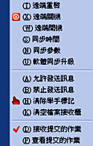
其他工具：統一開關機、重新啟動、同步升級、清空檔案接收櫃等
- 重新啟動和關閉遠端電腦
這是一個非常不錯的功能，是您難得的助手。每次完成了您的課程之後，離開您的講臺時，您不再需要逐台電腦去關機，現在，只需要直接執行該功能就可。因為該功能可以同時對多台電腦或全部電腦執行＂關閉＂或＂重新啟動＂的操作，這就確實可以方便您的工作，減少您很多體力消耗。
當您選擇了＂遠端重啟＂或＂遠端關機＂時，系統會提示您是否選擇＂強制重啟或關閉學生機（沒有保存的資料可能會丟失）＂，如果不選擇，則需要關機或重啟的學生機電腦上如果有正在編輯而沒有儲存的檔案，系統會提示您是否儲存相關的檔案，這樣，在沒有作出選擇之前，關閉或重新啟動的動作會暫時停止，直到作出選擇後才能繼續。
如果您勾選＂強制重啟或關閉學生機（沒有保存的資料可能會丟失）＂，這樣無論學生機上是否有未儲存的檔案，系統都會馬上強制關閉。

- 學生機同步升級
這又是一個非常不錯的功能，可以減少您煩瑣的升級安裝工作。現在，您只須在教師機上安裝教師機程式，然後對網路上所有的學生機電腦執行＂其他工具＂中的功能＂同步升級＂，您選擇的學生機就會被自動升級到新的版本，無須逐台電腦去做什麼升級安裝的工作了。注意：被升級的學生機必須安裝了v3.8或以上版本，而要升級的新版本必須是v4.0或以上版本。如果您在教師/管理機程式上的學生機圖示旁看到符號＂！＂的話，就表示教師機與學生機版本不一致，需要升級學生機程式。

- 允許／禁止發送訊息、清除舉手標記、清空檔案接收櫃、同步參數、同步時間
這裏不再詳述，請參考其他章節的說明。

- 遠端開機
遠端開機功能，再配合軟體支援的遠端重啟和遠端關機功能，對於幾十台甚至上百台電腦的開關機、重啟工作，這些繁重呆板的動作竟然能夠瞬間完成。
但是要達到遠端開機是有條件的，它對主機板、網路卡、電源供應器都是有要求的，下面詳細講述這幾方面的實際要求，學生機電腦只有符合這些條件才能支援遠端開機。
主機板：必須支援網路喚醒功能。這可以透過查看主機板說明書的說明，或者查看主板CMOS的＂Power Management Setup＂選項中是否有＂Wake on LAN＂或＂Wake on PCI Card＂。
如果支援，接著就查看主機板上是否有一個3 Pin 插座，它一般在PCI插槽附近，旁邊標示＂WOL＂，用於連接主機板和網路卡的；但大多數情況，您會發現主機板上並沒有該3 Pin 插座，這是因為現在的主板通常支持PCI 2.2標準，可以直接透過PCI插槽向網卡提供+3.3V Standby電源，即使不連接WOL電源線也一樣能夠遠端喚醒。
網路卡：必須支援WOL（以給網卡供電），可以透過查看網路卡說明書是否支援，這類網路卡比一般的網路卡多了一個3 Pin 插座，並且通常還附帶一條專用的三芯連接線，該線是用來連接主機板和網路卡之間的3 Pin 插座。但大多數情況下，因為現在主機板通常支援PCI 2.2標準，使得網卡的三腳插座無須發揮作用，因此，有些網卡都可能不再提供3 Pin插座。
電源供應器：必須安裝有符合ATX 2.03標準的ATX電源，+5VStandby電流至少應在720mA以上。當然目前的電源都會符合這個標準的。
如果學生機電腦符合上述條件，還需要做如下工作：
跳線：查看學生機的主機板和網路卡說明書，如果指明要跳線的話，請按說明完成跳線工作。
連接三芯連接線：如果需要連接的話，請將三芯連接線的兩端分別插入網路卡和主機板的3 Pin 插座中，將網路卡與電腦主機板連接起來。
CMOS設置：啟動學生機，進入CMOS參數設定，選擇＂Power Management Setup＂功能表，將＂Wake on LAN＂項目或＂Wake on PCI Card＂項目設定為＂Enable＂，啟用該電腦的遠端喚醒功能。
按要求完成上述工作後，就可以達成遠端開機。
進行遠端開機操作的時候，首先要建立好主機列表的資訊，也就是建立好要開機的電腦的圖示相關資訊，包括MAC位址和IP位址，並檢查MAC位址是否填寫正確，因為所有的遠端開機指令都是發送給指定電腦的MAC位址。一般來說，這些資訊都會自己建立的，您只要確認系統自動取得的MAC和IP位址是否正確就行了。

歷史記錄：訊息傳送和線上討論的內容被記錄下來並提供隨時查閱
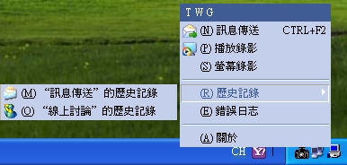
『ＴＷＧ多媒體教學廣播系統』可以對＂訊息傳送＂和＂線上討論＂功能所產生的文字內容進行自動儲存，形成歷史記錄，以便需要的時候可以隨時查閱。這種功能在教師機和學生機上都同時有。這樣，老師就可以查閱某堂課程所討論的問題，學生也可以查閱老師之前的講課內容。

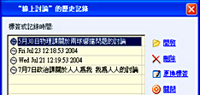
並不需要您作任何設定，＂訊息傳送＂和＂線上討論＂功能所產生的文字內容就被自動在學生機和教師機上儲存下來，形成歷史記錄。如圖所示，在windows的通知區域（系統匣）學生機程式圖示的右鍵功能表中有＂歷史記錄＂這一功能表項目，分別選取＂‘訊息傳送’的歷史記錄＂或＂‘線上討論’的歷史記錄＂就可以查閱各自先前的內容記錄了。
這裏以查閱＂‘線上討論’的歷史記錄＂為例，如圖所示，打開的查閱歷史記錄的視窗。所有的歷史記錄都被顯示在列表中，預設情況下，這些歷史記錄產生的時間被自動當作＂標簽＂用來顯示。而＂更換標簽＂按鈕就可以用來對標識進行更換，如圖中第一條歷史記錄的標簽就被進行了更換，這樣做的好處是可以更加清楚的知道這些歷史記錄所涉及的內容，便於以後的查閱。

還有，就是您可以打開（查閱）和刪除這些歷史記錄，其操作只要選擇對應的歷史記錄，按下按鈕就可以。這裏不再贅述。

＂螢幕廣播服務＂到底是怎麼回事？
『ＴＷＧ多媒體教學廣播系統』提供了一個非常重要的功能，那就是＂螢幕廣播服務＂，它也是啟動網路教學和培訓的核心。它的作用就是將本地電腦主機的螢幕畫面向網路上的＂學生機＂進行同步廣播，扮演＂教師機＂的角色，從而達到教學示範目的。同時，因為該服務的啟動，網路上電腦可能同時被多台主機進行監視。

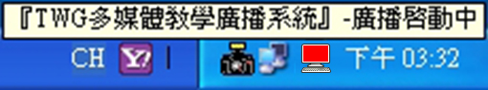
系統啟動後，會有一個圖示顯示在Windows的通知區域（系統匣），如下圖所示。您可以根據圖示顯示的狀態知道該服務是否啟動。啟動的＂螢幕廣播服務＂會不停地向區域網路內廣播其螢幕畫面，佔用一定的主機資源和網路頻寬資源，如果您暫時不需要教學廣播或學生示範功能，可以先停止這些功能，從而終止該服務，只在需要時啟動。


如果教師/管理機程式上的主機列表的圖示上出現左圖所示的紅色方框，則表明該主機啟動了＂螢幕廣播服務＂。您應該隨時注意這種狀態。

螢幕監控：同時完成對多個目標電腦的（迴圈）監控

『ＴＷＧ多媒體教學廣播系統』提供的一個重要功能就是可以對網路上的電腦螢幕畫面進行監控，無論您是老師，需要看到學生在幹什麼，還是網路管理員，需要知道其他電腦的執行狀態，都可以借助監控功能達到目的。

操作也是非常簡單的事情：首先從主機列表中選擇您需要監控的某一台電腦，然後無論您選擇從＂功能選單→(T)工具選單＂下的＂(L)螢幕監控＂，還是從圖所示工具列上的按鈕啟動該功能，都會打開一個監控視窗。如果想同時監視多台電腦，也可以一次選擇四個或九個以內的電腦，然後執行＂螢幕監控＂功能，這樣就會自動打開多個監控視窗。

這裏有兩種不同的監控方法：
- 如果被監控的電腦沒有啟動＂螢幕廣播服務＂，系統會啟動一個到遠端的TCP連線來監控遠端的螢幕畫面。這樣，系統會提示您輸入遠端的登錄密碼，系統安裝時，密碼是空的，您只須繼續按＂確定＂按鈕即可。這種方式下啟動的監控視窗的標題上，在被監控電腦名稱前加上字元＂[A].＂。

- 如果被監控的電腦啟動了＂螢幕廣播服務＂，正在向區域網路內廣播其螢幕畫面，則監控視窗會直接接收該畫面達到監控的目的。這不需要任何密碼驗證。這種方式下啟動的監控視窗的標題上，在被監控電腦名稱前加上字元＂[N].＂。

監控視窗的右鍵功能表中，還提供了一個功能：排列監控視窗，當您打開多個到不同電腦的監控視窗後，可以執行該功能，它會進行多個視窗的自動排列。這樣就達到了同時監控多個電腦畫面的目的。

同時還提供了＂迴圈監控＂的功能，為用戶提供了監控管理的利器。您可以選擇在＂單個視窗＂下迴圈監控所有的電腦，也可以選擇在＂多個視窗＂下迴圈監控所有的電腦，這時所有的電腦畫面會平均分配到多個視窗上進行迴圈監控。

在迴圈監控狀態下，一個重要的控制參數是：輪流切換的時間間隔。預設是每８秒鐘迴圈監控視窗會自動切換到下一個電腦主機進行監控任務。在參數設定視窗中，您可以將該參數改為您希望的時間間隔值（注：單位為秒，而最小值不能小於3秒鐘）。

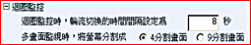
另外，在迴圈監控，或者是同時多個視窗進行監控時，您可以選擇自動將螢幕分割為四個視窗，或者是分割為九個視窗，如圖所示。

在進行＂螢幕監控＂的過程中，您可以主動選擇＂螢幕錄影＂的操作，將接收到的螢幕畫面以動態影像的格式存儲下來。這樣，以後您就可以隨時查閱存儲的螢幕畫面了。該機制還適用於＂遙控輔導＂功能。

遙控輔導：坐著不動就可以直接操作所有的電腦
＂遙控輔導＂功能，為您提供了另一個利器。＂遙控輔導＂功能可以直接類比所有的鍵盤和滑鼠消息，包括各種組合鍵或滑鼠消息，仿如您在直接操作遠端電腦的鍵盤和滑鼠一樣。


操作也是非常簡單的事情：首先從主機列表中選擇您需要控制的某一台電腦，然後無論您選擇從＂功能選單＂→＂(T)工具選單＂下的＂(Q)遙控輔導＂，還是從圖所示工具列上的按鈕啟動該功能，都會打開一個控制視窗。之後，首先系統會提示您輸入登錄密碼（系統安裝時，密碼是空的，這時登錄視窗不會出現）。

在＂遙控輔導＂操作中，所有的滑鼠和鍵盤功能都採用直接模擬的方式，甚至包括滑鼠移動和各類鍵盤組合鍵，什麼Alt+F、Ctrl+Esc之類的組合鍵，您只須像在操作本機一樣。

＂遙控輔導＂功能可以隨時開啟對被控制電腦的滑鼠和鍵盤功能的鎖定。在控制視窗的工具條上，增加了按鈕＂<恢復>禁止遠端鍵盤和滑鼠＂，您可以隨時點擊，使被控制的學生機的滑鼠和鍵盤不可以操作。

另外，還可以直接從＂螢幕監控＂視窗直接切換到＂遙控輔導＂狀態，特別是在迴圈監控時，直接切入＂遙控輔導＂狀態下進行控制。

在進行＂遙控輔導＂的過程中，您可以主動選擇＂螢幕錄影＂的操作，將接收到的螢幕畫面以動態影像的格式存儲下來。這樣，以後您就可以隨時查閱存儲的螢幕畫面了。該機制還適用於＂螢幕監控＂功能。

螢幕錄影：可以隨時將螢幕畫面錄影下來，製作成動態影像教材
提供的＂螢幕錄影＂功能，錄製好的螢幕畫面，以動態影像的形式存儲，透過＂播放錄影＂功能可以進行播放，再現錄製時的螢幕畫面。這既可以方便老師提前備課，製作與教學內容相關的教材，又解決了學生跟不上教學進度的問題，可以讓學生在課餘時間自己去溫習上課的內容，大大提高教學效率。

教師機和學生機都可以進行螢幕錄影，不過學生機只有在接收＂任意廣播＂和＂學生示範＂的情況下才可以錄製螢幕，也就是說，學生機只能錄製來自於其他電腦廣播的螢幕畫面。

學生可以根據自己的情況選擇是否需要錄製螢幕，例如學生覺得是重點內容或者跟不上進度的部分，就可以使用＂螢幕錄影＂功能暫時儲存起來，以便之後溫習或加強。

操作步驟如下：
學生機上在接收＂任意廣播＂或＂學生示範＂的同步廣播時，在學生機上按下螢幕正上方小工具列上的＂螢幕錄影＂按鈕，如果按鈕是凹下狀態，表示處於錄製狀態，這時如果再次按下該按鈕，就可以停止錄製的作用。

教師機可以隨時進行螢幕錄影，將螢幕畫面製作成動態影像的教材。在教師機上，系統通知區域（系統匣）學生機程式圖示的右鍵功能表上有＂螢幕錄影＂功能項，選擇它開始錄影，這之後的所有螢幕操作和顯示都以動態影像的形式存儲下來。當您想停止錄製時，只需再次按下該功能表項目，功能表項目前打勾表示正在錄製。不過我們建議您使用快捷鍵Ctrl+Shift+Q來停止錄製操作，這樣就不會把＂停止錄製＂的操作畫面也錄製進去哦。

錄製好的螢幕畫面，就是一份生動的與教學內容相關的教材。您可以共用給其他的老師使用，也可以分發給學生自己閱讀和學習。

錄製好的螢幕畫面檔自動儲存在軟體安裝目錄的DATA子目錄下，是副檔名為.REP的檔案。透過雙擊打開該檔就可以進行＂播放錄影＂功能了。

播放錄影：將螢幕錄影儲存下來的畫面檔以動態影像的形式播放
系統提供的＂播放錄影＂功能，它首先列出您錄製的所有螢幕畫面檔，然後您可以選擇其中的某個檔進行播放，以動畫影像的形式再現錄製時的螢幕畫面情景。

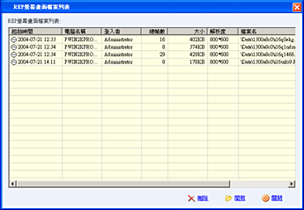
＂播放錄影＂的功能在Windows的通知區域（系統匣）學生機程式圖示的右鍵功能表上，按下它會開啟＂REP螢幕畫面檔列表＂視窗，如圖所示。

列表中顯示的螢幕畫面檔包含一些基本資訊：起始時間、電腦名稱、使用者、總幀數等，您可以根據這些資訊區別眾多的檔案，而且各欄位是支援排序的。
透過雙擊某個檔或選擇某個螢幕畫面檔後點擊＂開啟＂按鈕，進入＂播放錄影＂視窗，如圖所示。透過下圖中所示的右鍵功能表您可以進行各種操作。
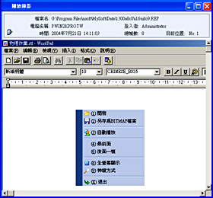
其中最重要的操作就是：

自動重播：可以以動畫影像的形式播放錄製的內容，再現廣播時候的螢幕畫面。

另存為BITMAP圖片： 可以將目前顯示在視窗中的畫面保存為BITMAP格式的檔案。

遠端資訊：獲得遠端電腦的記憶體使用、磁碟、網路等資訊

系統提供的＂遠端資訊＂功能，可以讓您獲取網路上任意一台電腦的設置資訊，提供了較大的管理方便性。
在＂遠端資訊＂功能中，獲得的資訊包括：系統慨況（作業系統、系統目錄、解析度、記憶體使用等），磁碟空間（總容量、可用空間、標籤等），網路屬性（網路卡、服務、協定、IP位址等），參數設定（有關『ＴＷＧ多媒體教學廣播系統』的通訊埠、音頻壓縮編解碼器等），座位安排（在打開班級裏的座位安排資訊）。這些資訊都是非常詳盡的，可以大大方便您的集中管理。

只要先選擇一台電腦，然後按下按鈕＂遠端資訊＂，或者選擇相應的功能表項目，就可以獲得遠端主機的相關資訊。

個人設定：使得教師機介面操作更加便捷、具有個性化

系統介面除了非常簡潔、美觀之外，＂個人設定＂的引入還是一個重要的特色。老師可以根據自己的喜好，把自己常用的功能按鈕在工具列上顯示出來，還可以調整先後順序。並且，這種個性化的設置是與班級設置搭配的，也就是說，不同的班級可以有不同的功能按鈕自定樣式，不同的老師上課就可以打開自己喜歡的個性化介面。

操作也非常簡單：按下＂個人設定＂按鈕，在開啟的功能表＂自訂工具列樣式＂中選擇＂新增＂，彈出＂第一步：自訂主工具行（上邊橫向位置）＂，視窗如圖所示，挑出自己需要的按鈕。
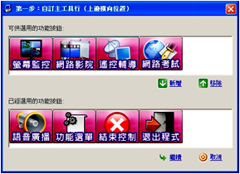

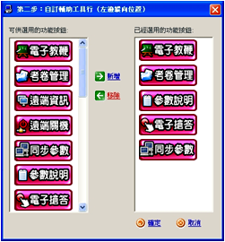
接著按下＂繼續＂按鈕，彈出＂第二步：自訂輔助工具行（左邊縱向位置）＂，視窗如圖所示。

挑出自己需要的按鈕，按下＂確定＂後，介面就煥然一新了，完全符合自己的需要，當然，如果覺得不滿意，還可以進行編輯、刪除等操作。

注意：自訂的工具條樣式是與當前班級設置對應的，不會影響其他班級的樣式設定，這樣不同班級就可以有各自不同的介面設定。

班級和分組管理、學生名單的主要概念和作用
首先，也許要手動建立一個網路的主機列表（學生名單），是一個繁重的工作。而『ＴＷＧ多媒體教學廣播系統』，則提供了＂網路芳鄰＂這個全自動建立主機列表的功能，它會自動將所有執行了學生機程式的電腦加入到這個列表中，並將其放在＂網路芳鄰＂中，無須您任何的操作。您在沒有任何設定的情況下就可以開始您的網路教學了。

而強大的＂班級管理＂功能，可說是對主機列表進行操作的另一強大工具。實際上，每次進入教師/管理機程式，都是在打開某個特定的班級進行操作。有了班級管理，就可以在同一個教室裏建立多個班級的學生名單，將學生的座位與主機列表對應起來，從而使管理直覺化、圖形化和便捷化。而對於班級的管理，還可以設定您的保護密碼，這可以防止其他使用者更改您的設定。

支援IP和MAC位址鎖定，即使IP改變也不會影響原來的學生名單列表，尤其是採用DHCP的網路設定，您設定好的班級、分組、座位等再也不會受影響了。

在＂班級＂架構下，還加入了＂分組＂和＂學生＂的概念。您可以隨意的將班級分為不同的小組。請參照◇支援學生座位的隨意安排，並自動記憶您目前的現場環境一節中的圖示。而在建立這些分組的操作上，系統提供了在小組之間、以及小組和網路芳鄰之間隨意的剪下和複製功能。按幾次滑鼠右鍵功能表就可以完成複雜小組劃分的建立，一切盡在頃刻之間。在主機列表中，除了對列表進行增加、修改和刪除操作外，還支援隨意正反向排序、Ctrl+C、Ctrl+X、Ctrl+V等學生名單的複製操作、及其他諸多方便的操作。而且，無所不在的右鍵功能表更為您提供了方便性。

任意廣播、遠端命令、語音廣播、視訊廣播、螢幕肅靜等操作，都是相對於您當前啟動分組裏主機列表中的某些電腦或全部電腦進行操作的。
使用時，請注意下面的操作法則：
－ Ctrl+A可以選擇列表中的所有電腦，選擇的電腦將成為您接下來的任何廣播功能操作的對象；
－ 如果沒有選擇主機列表中的任何一台電腦，則操作目標是目前啟動分組中的所有電腦；
－ 位於不同班級分組中的同一個電腦位址，只佔用一個用戶授權。

您可以啟動工具列按鈕＂功能選單＂，按下＂(C)班級管理＂、＂(G)分組管理＂、＂(S)學生管理＂功能表項目，完成新增、刪除、重新命名、儲存等相關班級設定的操作。方便的是，＂班級管理＂的功能不但可以保存學生名單的設定、座位的安排，還可以儲存目前管理視窗所處的狀態等。這樣，您真的會覺得『ＴＷＧ多媒體教學廣播系統』非常親切和友善。

支援學生座位的隨意安排，並自動記憶您當前的現場環境
系統很重要的特色是加入了＂班級管理＂的功能，而由它就帶入了＂分組＂、＂學生＂的概念，從而可以為學生隨意地安排座位等。

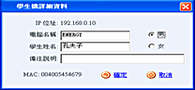
首先，如圖所示，您可以為每一個電腦主機設定電腦名稱和學生姓名、性別。也就是說，在一個＂班級＂的列表下，您可以安排某個學生在一個特定的座位上，這樣，每次您打開一個班級，就知道每個學生應該坐在什麼地方。在主機列表中，如果您為主機安排了學生，這樣其顯示就是學生姓名，如圖所示，顯示為＂孔夫子＂，而如果您沒有填寫學生姓名，只有電腦名，則顯示為＂.ENERGY＂，也就是說，在電腦名稱前加＂.＂符號以示區別。

其次，在建立了電腦與學生座位之間的一一對應關係後，接下來的任務就是怎麼將圖示的主機列表安排得跟您教室裏電腦所在實際位置相似，這樣就可以非常直覺、便捷地進行教學管理，如下圖所示。
這種＂圖示＂的顯示位置是可以隨意安排的，只須透過滑鼠的拖放就可以完成，一次可以拖放一個圖示，也可以一起拖放幾個圖示。根據您教室裏電腦的實際擺放位置，將圖示安排成如圖所示的行列方式，是最好的。

最後，需要將您所有的工作儲存下來，包括班級的設定、學生的座位，目前管理視窗的現場環境，執行相對應的功能表項目＂功能選單→(C)班級管理→(S)儲存／(A)另存為／(P)設定密碼＂，將所有一切保存下來，這樣，以後就可以打開該現場環境了。
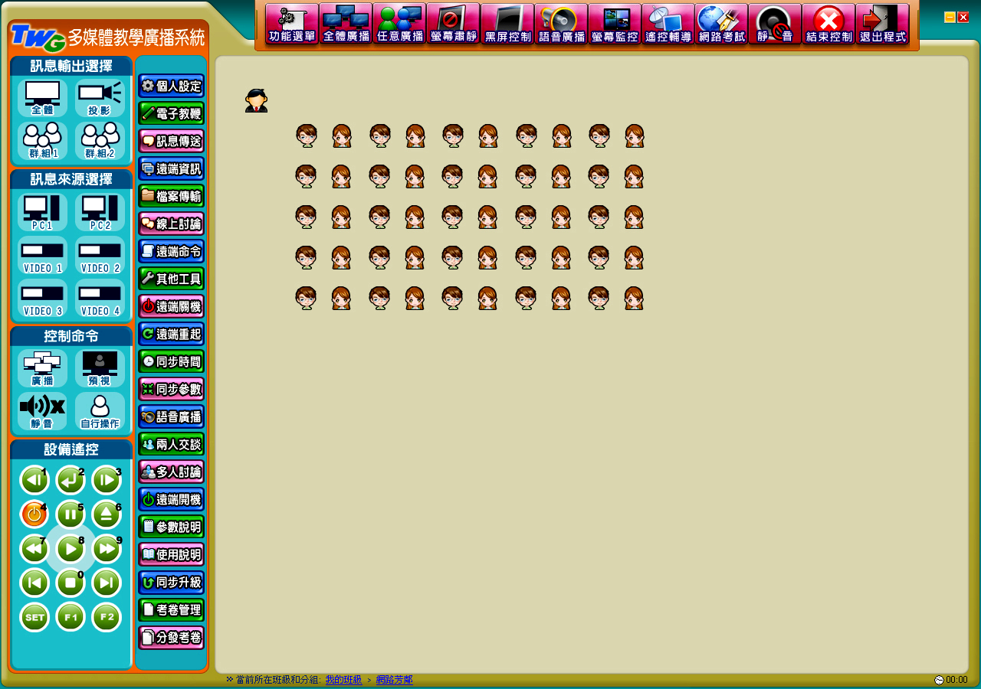

支援剪下、複製、貼上，輕鬆建立自己複雜的班級設定
對班級和主機列表的維護提供了剪下、複製和貼上的功能，其操作就如同Windows的資源管理器一樣，非常簡單。您既可以從功能表上執行＂剪下、複製、貼上＂操作，也可以使用快捷鍵Ctrl+X、Ctrl+C、Ctrl+V等。

您可以在班級分組之間、＂網路芳鄰＂和班級分組之間進行隨意的剪下、複製和貼上。

這裏提供您一個方法：首先，將所有電腦安裝執行學生機程式，這樣在＂網路芳鄰＂中就會自動出現所有這些主機圖示。然後，將這些主機圖示分別複製到您自己建立的班級分組中。之後，如果您需要進行學生座位安排，就可以對各個主機設定其學生名稱，使其與主機位址一一對應，再透過滑鼠拖放安排座位與您教室裏的實際位置相似，最後儲存起來。您是不是發現非常簡單？！

學生機目前狀態的圖示說明
紅色方框表示：該電腦啟動了＂螢幕廣播服務＂，即進入了教師機角色；
黃色方框表示：該電腦上啟動了教師/管理機程式。

淺藍色方框表示：該電腦正在接收來自＂教師機＂的螢幕廣播。

黑色方框表示：該電腦進入了＂螢幕肅靜＂模式，鍵盤和滑鼠被鎖定。


黃色方框表示：該電腦上啟動了教師/管理機程式。
這種情況下，該電腦不會允許進入接收廣播或螢幕肅靜狀態。
＂紅色的小手＂表示該學生在舉手，正請求您的答覆呢！

藍色方框表示：該電腦正被其他電腦監視或控制。

灰色頭像表示該電腦沒有開機、網路不通或沒有執行學生機程式。

紅驚嘆號表示：該電腦的版本與教師機的版本不同，需要升級為同一個版本。

設定保護密碼，控制整個網路及系統的使用權限
系統中加入了密碼安全認證的機制，如果您設定了自己的保護密碼，則無論是執行系統的教師/管理機程式，還是從遠端監視或控制這台電腦，都需要輸入正確的密碼才可以。否則，一切的連線都被禁止。

記住：系統安裝時沒有密碼，您需要自己設定。

1. 選擇工具列＂功能選單→(M)參數設置＂，打開＂參數設置＂視窗；
2. 打開＂安全設定＂設定頁；
3. 在＂舊密碼＂一欄中輸入目前的密碼，預設是空的；
4. 在＂新密碼＂和＂重複驗證＂中，輸入您自己的密碼；
5. 按＂確定＂按鈕後，新的密碼就設定好了。

必須自己記住您設定的每一台電腦的密碼，不要忘記，在這方面，沒人能為您提供協助。如果真的忘記了密碼，那只有重新安裝軟體。

結束控制是指結束哪些控制操作？
＂結束控制＂為＂教學廣播＂、＂學生示範＂、＂黑屏肅靜＂、＂任意廣播＋錄影＂、＂播放錄影＋廣播＂五個功能提供了快速取消功能，甚至可以不必關心正在進行哪項操作，可以直接結束控制，它的作用和點擊相應按鈕如＂任意廣播＂一樣。取消目前分組的操作，也同樣不會影響其他分組的操作。例如，正在進行＂任意廣播＂的操作，如果想退出＂任意廣播＂，就只須執行一下＂結束控制＂就可以了，當然最便捷的方式還是快捷鍵＂Ctrl+Shift+E＂。

另外，如果桌面上有開啟的＂螢幕監控＂或＂遙控輔導＂的視窗，也會自動停止。

常見問題的解決方案

任意廣播時學生機上顯示肅靜畫面、無影像的問題

任意廣播時學生機上畫面不完整、殘影或更新速度慢的問題
一般情況下，直接安裝後就可以正常的使用。但是對於不同的網路環境、不同的電腦處理速度與效能、不同的網路品質差異、不同的作業系統環境和配置情況，在某些少數硬體、系統或網路環境下還是可能會出現一些螢幕廣播時失敗或效果不盡如人意的問題。

例如，比較常見的一個問題是，任意廣播或學生示範時，學生機螢幕上顯示＂鍵盤、滑鼠已被鎖定！請保持肅靜！＂畫面，而無法顯示教師機或示範學生機的螢幕畫面。

另外一個常見的問題是，學生機上看到的廣播畫面，出現不完整、殘影現象，或者是更新速度非常慢，或者是出現教師機上滑鼠閃爍、延遲，畫面遲鈍或CPU負載過重的問題。

下面我們講述產生上面這些問題的一些可能原因，並提供一些檢測這些原因所在的一些方法。當您碰到這些問題時，請按照如下的步驟檢查您的系統和網路環境。即使您沒有發現以上的問題，也可以遵照下面的方法檢查並調整您的系統和網路環境，以便達到最佳的教學廣播效果。

- 將教師機和學生機的螢幕解析度、色彩品質設定為一樣。如果不一樣，則有可能因為學生機無法自動切換為教師機的解析度設定，因而造成看不到教師機螢幕畫面的問題。
- 檢查教師機是否有多個網路連線，例如多片網路卡、ADSL、VPN、撥號或無線網路等等，在安裝目錄下找到Adapter.exe程式，執行該程式，選擇視窗上列出來的連接教室裏其他學生機所在網段的網卡和IP位址即可。教師機和學生機上都必須設置正確。
將滑鼠移到通知區域（系統匣）『ＴＷＧ多媒體教學廣播系統』的圖示上，在彈出的泡泡提示框上，會顯示出目前系統所鎖定的網路卡和IP位址，只有正確地所定了這個網路卡和IP位址，才能成功地進行教學廣播。如果資訊顯示鎖定錯誤，就要用Adapter.exe程式來進行設定。
- 關閉或設定所有防護網路病毒的軟體，例如諾頓或PC-cilline。如果系統上安裝了一些防護網路病毒的軟體，這會導致它們對所有網路上傳輸的資料進行檢查，並與其內建的幾萬幾十萬種病毒資料樣本進行比對，以判斷病毒的存在與否。這就自然導致『ＴＷＧ多媒體教學廣播系統』進行網路廣播時的速度效能非常不好，只要關閉即時的網路防護功能，就自然解決問題了。另外，有些主板的CMOS設置裏也有AntiVirus的選項，也要關閉。
- 確保『ＴＷＧ多媒體教學廣播系統』安裝目錄下的EXE執行程式都已經加入防火牆的＂例外＂清單中。例如Windows XP SP2系統，就需要在＂Windows安全中心＂中設置防火牆的＂例外＂清單。如果是PC-cilline、諾頓等其他個人防火牆軟體，則要設置其連線規則，允許『ＴＷＧ多媒體教學廣播系統』安裝目錄下的EXE執行程式有完全的網路連線權限。
像NOD32之類的個人防火牆程式，還要注意其＂自動模式＂和＂交互模式＂的差別，如果在＂自動模式＂下，還必須記得手動去設定其連線規則。
判斷是否防火牆或防毒軟體的影響，可以臨時關閉它們一下，然後看看教學廣播是否正常，如果正常了，就證明是它們的影響造成的問題了，這時就只要對這些防火牆或防毒軟體做一些必要的設定，以降低或消除它們對於廣播教學軟體的影響。

- 在＂工作管理員＂的＂處理程序＂清單中，檢查是否還有其他的程序異常地長時間佔有50%或以上的CPU使用率，這可能是不穩定程式或病毒程式造成的，它們大量佔用了CPU資源，自然也就影響了教學演示的速度效能，那麼就要想辦法關閉它們。
- 啟動＂任意廣播＂的時候，將滑鼠移到系統通知區域（系統匣）『ＴＷＧ多媒體教學廣播系統』的圖示上，在彈出的泡泡提示框上，如果顯示的資訊中包含＂廣播啟動中＂，則表示教師機的教學廣播功能啟動正常，如果沒有這個提示資訊，則表示教師機系統無法正常啟動教學廣播。
- 啟動＂任意廣播＂或＂學生示範＂的時候，在螢幕右上角的懸浮工具列上，切換＂快速高效＂選項按鈕看看。選擇＂快速高效＂的螢幕捕捉模式可以大大降低CPU的負載，加快螢幕廣播的速度。目前，Vista系統的WDDM顯示卡驅動模式下，不支援＂快速高效＂模式。另外，＂快速高效＂模式不能正常地廣播OpenGL視窗畫面，所以如果看到學生機螢幕上出現畫面不完整、殘影或不能廣播的現象，可以嘗試取消＂快速高效＂模式看看如何。
- 某些視窗物件，例如按鈕或功能表上彈出來的黃色泡泡狀的提示框、Photoshop CS3版本的調色板等工具屬性欄，它們都屬於層疊視窗（Layered Window），廣播這些視窗畫面的時候，要在啟動＂任意廣播＂或＂學生示範＂的時候，在螢幕右上角的懸浮工具列上，選擇＂層疊視窗＂按鈕選項，才能正常地廣播。
- 啟動＂任意廣播＂功能時，在螢幕右上角的懸浮工具列上，如果選擇＂完美畫質＂或＂很好畫質＂時不能正常地廣播或者效果不佳，而選擇＂較好畫質＂或＂一般畫質＂時就可以正常地廣播，則可能是網路效能與系統設定不能承受較大的資料流量（畫質越好，需要傳輸的資料量就越大）。
- 開啟所有的學生機，啟動教師機的＂任意廣播＂功能，如果發現教室裏至少有一台學生機可以正確而流暢地顯示教師機的廣播畫面，則可以肯定教師機和教師機連接的網路線是沒有問題的。這個時候需要檢查的就只剩下學生機、學生機連接的網路線、學生機連接的交換器等。
- 啟動＂任意廣播＂功能時，如果有這樣的現象：出現不能正常地廣播或者效果不佳的學生機全部連接在同一個交換器下，而所有的能夠正確而流暢地接收教師機廣播畫面的學生機則全部連接在另外一個交換器下，這基本就表示問題出在兩個交換器之間的速度不能搭配或者兩個交換器之間的連接網路線品質不佳。出現這種情況時，您可以嘗試更換連接網路線，或者更換交換器看看如何。
- 啟動某台學生機的＂學生示範＂功能，如果其他學生機都可以正確而流暢地看到示範學生機的螢幕畫面的話，則可以肯定學生機和交換器都沒有問題。如果教師機上也可以正確而流暢地看到示範學生機的螢幕畫面的話，則說明教師機的網路線也沒有問題。這時，如果＂任意廣播＂功能還失敗的話，則幾乎就可以肯定問題出在教師機的Windows系統上。
- 用網路中任意一台學生機安裝教師機程式，用它進行＂教學廣播＂，如果一切正常的話，這時，如果用教師機進行＂任意廣播＂還失敗的話，則可以肯定問題出在教師機的Windows系統和設定上。
- 如果啟動＂任意廣播＂功能時，一台學生機能夠正常顯示教師機的螢幕畫面，另外一台學生機無法顯示，則只要將它們的網路線對調一下，就可以判斷是網路或網路線的問題，還是學生機Windows系統的問題。
- 根據我們的實際經驗，在用戶中存在不少網路的網路品質和效能較差，造成系統執行時的問題，這類現象還不少見。實際狀況為：在＂任意廣播＂時，學生機上肅靜狀態，看不到教師機上的螢幕畫面，或者學生機上的更新遲鈍，更有甚者，只有滑鼠移過的地方才更新，造成學生機螢幕上顯示＂破碎＂的現象。
出現這種現象，首先可以利用下面（Ｑ.）中提到的方法進行網路效能補強，如果不行，在排除其他原因的情況下，就可能是網路設備的效能和品質差的緣故了。例如集線器設備存在丟失封包的品質問題，另外就是網路線品質差，或者RJ-45的連接方法非標準，而造成信號衰減嚴重。在我們實際安裝過程中，發現不少用戶都因為RJ-45連接方法非標準而導致網路品質差。需要了解的是：像網路芳、檔案複製之類的功能正常，並不代表網路品質符合要求，因為那些功能是點對點作用，支援重發特性，而廣播是一點對多點，不支援重發特性的。
雙絞線RJ-45的正確接法為：橙白、橙、綠白、藍、藍白、綠、棕白、棕色，雙絞線插入水晶頭的剝線長度小於1.4cm。
- 如果出現教室前排（離交換器或集線器近）的電腦廣播時更新速度快一些，而教室後排（離交換器或集線器遠）的電腦更新速度慢的現象，那就是網路線的品質問題，因為網路線的信號衰減是隨距離的增加而擴大的。
- 如果因為網路品質效能差、網路擁擠、或者教師機和學生機的速度不能搭匹配等原因造成無法正常進行教學廣播，我們可以透過適當地降低教學廣播速度的方法來進行一定的補強，以便可以達到基本的廣播功能。雖然這種補強，會降低廣播的速度，然而卻可以穩定地達到廣播的效果。
啟動＂任意廣播＂或＂學生示範＂的時候，在螢幕右上角的懸浮工具列上，直接按下＂設定廣播或示範電腦上的網路效能補償值＂這個按鈕（詳細的請參考：◇如果教師機的速度和效能遠超過學生機，怎麼辦？），該按鈕打開的＂設定網路效能補償值＂視窗中，可以將網路效能補償值設置為０～５０中的某個值，這個值越大，則意味著補償越多，廣播的速度就會越慢，但是卻越可能解決因為網路品質差等原因導致的無法廣播的問題。
一般來說，需要透過實際測試得到一個最佳的補償值，既達到最快的廣播速度，又保證最穩定的廣播效果。最終的建議，還是要想辦法解決真正影響廣播效果的根本原因，在條件暫時不允許的時候，才透過＂網路效能補償值＂來達到穩定使用『ＴＷＧ多媒體教學廣播系統』的目的。
- 如果自己還是不能找到問題的所在，可以在教師機程式主視窗上，按下＂功能選單＂→＂(Y)系統檢查＂功能，然後將該功能執行後生成的PerformanceCheck.txt檔，傳給經銷商的技術支援人員，以便幫您分析問題。

相關主題：
◇如果教師機的速度和效能遠超過學生機，怎麼辦？

如果教師機的速度和效能遠超過學生機，怎麼辦？
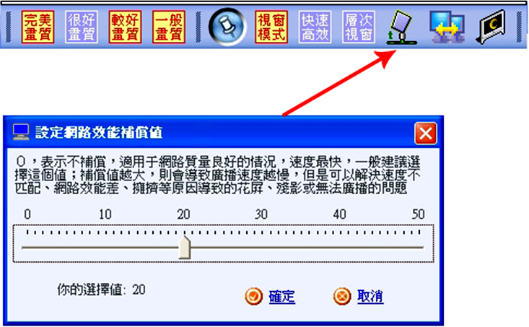
當進入任意廣播或學生示範時，有些學生機電腦可能不能正常顯示＂教師機＂上的螢幕畫面，或者顯示＂破碎＂或＂殘影＂現象，甚至可能要幾秒鐘才能更新一個螢幕畫面。造成這種問題的原因，其中一種可能是因為＂教師機＂速度快，處理能力強，而＂學生機＂的速度慢，來不及連續處理由＂教師機＂廣播過來的螢幕資料，因而造成資料被遺失，不能正確顯示教師機的螢幕畫面。（其他的原因則請參考：◇任意廣播時學生機上顯示肅靜畫面、無影像的問題一節的說明。）

對於這種原因，系統提供了一種解決辦法。請看左圖，在啟動＂任意廣播＂或＂學生示範＂狀態下，在螢幕右上角顯示的懸浮工具列上，直接按下＂設定廣播或示範電腦上的網路效能補償值＂這個按鈕（圖中箭頭所指），打開的＂設定網路效能補償值＂視窗中，可以將網路效能補償值設置為０～５０中的某個值，這樣的話，就可以達到速度搭配的目的，但螢幕畫面廣播的速度將因此而降低。這個網路效能補償值越大，則意味著補償越多，越能使得教師機和學生機的速度得到搭配。一般來說，需要透過實際測試得到一個最佳搭配速度的補償值。

如果＂學生機＂和＂教師機＂之間不存在速度搭配的問題，最好還是將該值設定為０，這可以達到最流暢的螢幕廣播速度。這個＂網路效能補償值＂，另一個用途就是當網路效能差、擁擠等原因導致螢幕廣播時出現破碎、殘影或無法廣播的問題時，可以用它來達到補償的作用，從而解決這些問題，達到流暢地廣播的效果，這在其他章節還會有說明。

相關主題：◇任意廣播時學生機上顯示肅靜畫面、無影像的問題

合適的音頻編解碼器，可以提高語音服務和網路的效能
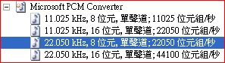
系統中提供的語音教學服務，預設情況下採用非壓縮方式ＰＣＭ進行語音的擷取和傳輸：取樣率，２２ＫＨＺ；８位元編碼；單聲道錄音。經過測試，該編碼方式可以提供較為清晰的語音教學服務。

但是，為了進一步提高網路效能，減少網路上的資料傳輸量，可以選擇一個壓縮比較高、又不失真的音頻編解碼器（CODEC）。在＂(M)參數設置＂視窗中，提供了設置CODEC的選項。經過測試，由Windows系統提供的GSM 6.10 Audio CODEC也是個不錯的選擇，不但音質好，壓縮比高，而且該CODEC在Windows系統中有提供。當然，也可以自行經過測試選擇另外一種更高效能的CODEC。
必須注意的是，您必須保證所有發送和接收語音服務的電腦選擇相同的一個CODEC，否則不能正確地得到語音服務。在教師機上設定好了CODEC之後，透過執行＂其他工具＂裏的命令＂(N)同步參數＂，就可以將選擇的CODEC同步到學生機，進而確保學生機也使用相同的CODEC進行語音的解碼。

1)選擇功能表＂功能選單→(M)參數設定＂，打開＂參數設定＂視窗；
2)切換到＂音頻壓縮＂設定頁；
3)選擇一個合適的音頻壓縮編解碼器；
4)按＂確定＂按鈕後，就設定好了新的CODEC；
5)選擇功能表＂其他工具＂→＂(N)同步參數＂，確保網路上所有學生機也採用了該CODEC。

相關主題：
◇語音教學：語音廣播、兩人交談和多人討論

用＂任意廣播＂功能廣播VCD/DVD/FLASH等各類音視訊檔或內含音視訊物件教材的方法
最新發佈的版本，速度得到很大地提升，已經可以直接用＂任意廣播＂和＂語音廣播＂兩個功能來廣播任意的3D、遊戲、電影、多媒體檔案、動畫、FLASH、POWERPOINT、DVD等各種音視訊畫面，而且可以做到非常流暢和沒有任何延遲的，同時也做到了與音視訊節目格式無關，克服了＂網路影院＂功能的天生缺陷。

如果要廣播的內容屬於包含音視訊畫面的檔案或應用程式畫面，那根本就不可能利用＂網路影院＂的功能來廣播，這時也就只有利用下面要講述的方法來廣播了。

從v6.5版本開始，我們已經建議大家捨棄＂網路影院＂功能，而是直接採用下面講述的＂任意廣播＂＋＂語音廣播＂功能來完成音視訊畫面的教學廣播任務。

下面是利用＂任意廣播＂＋＂語音廣播＂功能達到音視訊畫面廣播的操作步驟：

第一步：首先啟動＂語音教學＂按鈕下的＂語音廣播＂功能，這樣學生機就能聽到您廣播的音視訊節目或檔案的聲音了。關於將電腦內部的聲音廣播出去的方法，請參考：◇如何正確設定語音教學和視訊廣播中需要的錄音控制選項？

第二步：啟動＂任意廣播＂功能，這樣學生機就能看到您廣播的音視訊節目或檔案的畫面了。

第三步：任意廣播狀態下，在螢幕右上角位置出現的懸浮工具列上，選擇適用於視訊畫面廣播的＂較好畫質＂或＂一般畫質＂選項。

第四步：利用Windows Media Player、Real Player、暴風影音等其他音視訊播放軟體播放要進行教學廣播的節目或檔案即可。

【如果想要達到任何視訊畫面都完全流暢地廣播，沒有任何延遲，建議教師機的硬體配備符合如下要求：2.0G或以上的雙核CPU，1G或以上的記憶體，有獨立顯卡則更好。】

相關主題：
◇如何正確設定語音教學和視訊廣播中需要的錄音控制選項？

如何正確設定語音教學和視訊廣播中需要的錄音控制選項？
在做＂語音教學＂時，必須在所有的教師機和學生機上正確地設定作業系統內建的錄音控制選項，才能達到理想的語音效果。另外，如果語音教學中出現雜音、聲音失真、聲音過大或過小，都應該是與設定系統的＂錄音控制＂視窗上錄音設備的音量有關，一般錄音設備的音量設置得小一點，則不容易出現失真或雜音的現象。

這裏先區分您所進行的語音教學屬於哪種情況：

如果是透過麥克風講話，例如＂兩人交談＂和＂多人討論＂時，或者老師利用＂語音廣播＂功能進行課程教授的時候，廣播的聲源是來自老師或學生的麥克風，這時，就要將＂錄音控制＂選擇為＂麥克風（Microphone）＂；

如果是播放電腦內部的聲音，例如，教師機上播放CD、VCD、DVD、動畫或FLASH，或者正在廣播教學的檔案中包含聲音，一般都希望將這種電腦內部播放的聲音也同步廣播到學生機上，這時，就可以利用＂語音廣播＂的功能來達成，這時就需要將＂錄音控制＂選擇為＂立體聲混音（Stereo Mix）＂。
Windows 2000/XP/2003上，請按下面的步驟設置＂錄音控制＂：

打開＂錄音控制＂對話方塊：
在Windows 2000平臺上，通過操作＂控制台→聲音和多媒體→音訊→錄音＂，選定您所使用的音效卡為預設裝置，按下＂音量＂按鈕；
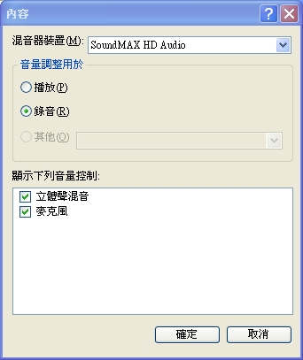
在Windows XP平臺上，通過操作＂控制台→聲音及音訊裝置→語音→錄音＂，選定您所使用的音效卡為預設裝置，按下＂音量(O)＂按鈕；

選擇＂音量控制＂：
在對話方塊的功能表中，選擇＂選項(P) →內容(R)＂會開啟如圖所示的視窗，確定＂混音器裝置(M)＂列表中的正是您所使用的音效卡，再將＂音量調整用於＂選擇為＂錄音(R)＂，然後在＂顯示下列音量控制＂的列表框中確定＂麥克風＂和＂立體聲混音＂被勾選，最後按下＂確定＂，回到＂錄音控制＂對話方塊中。
選擇＂麥克風＂還是＂立體聲混音＂：
在＂錄音控制＂對話框中，根據需要選擇＂麥克風＂或＂立體聲混音＂。在選擇＂立體聲混音＂時，如果有＂立體聲混音＂和＂單聲道混音＂兩種，最好選擇＂立體聲混音＂。同時，還需要調整合適的麥克風或混音器的音量，建議您將音量調整為較低的音量，這樣比較不容易失真。

Windows Vista上，可以按照下面的步驟設定＂錄音控制＂：

在系統的通知區域（系統匣）中＂小喇叭＂圖示的右鍵功能表中選擇＂錄音裝置＂功能，在打開的視窗上的錄音裝置列表中，在空白地方按滑鼠右鍵，從右鍵功能表中選擇＂顯示已停用的裝置＂，這時候，就可以看到＂立體聲混音（Stereo Mix）＂這一項了。然後在＂立體聲混音（Stereo Mix）＂這一項上的滑鼠右鍵功能表中選擇＂啟用＂。

然後，根據需要選擇＂麥克風＂或＂立體聲混音（Stereo Mix）＂，從滑鼠右鍵功能表中選擇＂設為預設裝置＂。同時，還需要調整合適的麥克風或混音器的音量，建議您將音量調整為較低的音量，這樣比較不容易失真。

相關主題：
◇語音教學：語音廣播、兩人交談和多人討論
◇用＂任意廣播＂功能廣播VCD/DVD/FLASH等各類音視訊檔或內含音視訊物件教材的方法

如果同一網段有多間教室，如何做到相互不干擾？
當多個教室處於同一網段時，要做到相互不干擾，有多種方法，當然您願意將每個教室劃分到不同的網段那是最好的，但畢竟要調整網路結構，更動網路連接，會麻煩些。這裏介紹一種簡易的方法，可以輕鬆快速達成：

在教師機的安裝目錄下，可以找到可執行程式Channel.exe，這是一個＂頻道選擇器＂程式，用來設置教師機和學生機執行的頻道參數。預設安裝情況下，所有的教師機和學生機都執行在＂第1頻道＂。

例如有A、B兩個教室，就只要透過該程式，將A教室所有電腦都設定執行在＂第1頻道＂，而將B教室的所有電腦都設定執行在＂第2頻道＂就可以了。超過兩個教室的話，依此類推即可。這樣，同一個網段的不同教室，就彼此完全隔離開來了，互相不會影響的。
注意，為了避免學生自行隨意更改，學生機上是沒有Channel.exe這個程式的，要將教師機上的共用出去，學生機上執行這個共用路徑下的程式即可。而且，學生機上也必須做這個設定，而且要與它的教師機設定為相同的頻道。

教師機控制學生機、避免學生機逃脫的機制越來越完善
當老師在做＂教學廣播＂、＂黑屏肅靜＂等控制操作時，學生機總是處在待命狀態，當系統、網路等都正常的情況下，老師的教學任務可以順利有效地完成。但是如果學生機出現無意或者故意的逃脫控制的情況，該怎麼辦呢？

看完下面的介紹，您就可以放心教學了，這裏將各種特殊情況一一說明。

1、如果學生端程式被關閉或殺掉，系統會再次自動啟動，這樣可以避免學生擅自透過結束程序而脫離教師機的控制。

2、當學生機螢幕受控制時，滑鼠鍵盤是鎖定的，不能再操作或執行其他軟體。即便使用CTRL+ALT+DEL也是無效的，因為該系統熱鍵也已經被關掉了。（不適用Windows Vista）

3、學生機如果想透過更改IP位址逃脫也是沒用的，因為已經完成了IP和MAC的鎖定。

4、學生機如果想透過重新啟動電腦、登出再登入等操作來脫離控制，也是沒用的。因為會在學生機重新進入作業系統後，會自動強制其進入被控制狀態。

5、即使學生遲到，而老師已經開始螢幕廣播教學了，學生打開電腦後一樣會自動進入螢幕被控制狀態。

6、如果不想學生隨意更改安裝目錄下的檔案名稱，或者是防止學生刪除安裝目錄下的檔案，可以向經銷商索取一個特別的目錄保護程式。

這些都是在積累大量的用戶使用經驗下逐步完善的，在細微處呈現了『ＴＷＧ多媒體教學廣播系統』的實用、完善與成熟。

可能導致紅外線遙控器不能正確學習的情況
1. 遙控器電源不足。
2. 遙控器離＂IR IN（紅外線接收）”處太遠。
3. 遙控器的發射口沒有對準＂IR IN（紅外線接收）＂處。
4. 按遙控器鍵的時間太長或太短。
5. 有外部強光干擾。（該設備的紅外線接收容易受日光燈管、或受光反射的影響。可適當調整遙控器與學習視窗的距離來試試，必要時要進行遮光，以防放射和外來紅外線光源干擾。）

非常重要的操作提示與技巧
- Alt+F12啟動向當前分組的＂任意廣播＂功能，而Alt+F11就自動退出該功能；

- 快捷鍵Ctrl+Shift+E可以結束控制，當然，操作是針對當前分組的電腦的；

- 學生機電腦上，按Ctrl +F2開啟＂訊息傳送＂；

- 教師機上隨時可以按Ctrl +F1進入或退出電子教鞭模式，而學生機上需要在＂學生示範＂已經啟動時才可以使用電子教鞭；

- 在電子教鞭模式下，Esc鍵可以擦掉所有畫在螢幕上的內容；

- 當您使用電子教鞭的繪畫工具時，不妨按下您的Ctrl鍵，看又有什麼效果！

- 在視訊播放視窗上，F8鍵可以在全螢幕模式和視窗模式之間切換；

- 在教師機主機列表視窗（主視窗）上，F5鍵可以更新學生機圖示狀態；

- F1鍵可以開啟使用說明視窗；

- 如果要控制部分學生的電腦，只要選擇這些電腦的圖示即可；如果要控制所有學生的電腦，則可以不選擇任何電腦的圖示，直接執行控制操作即可；

- 不要隨便在網路上同時啟動多個螢幕廣播服務，或者是＂螢幕監控＂和＂遙控輔導＂視窗，這會瓜分網路頻寬，不需要時應該停止它。

購買、升級、支援、服務等

如果需要增加新的授權，怎麼辦？
因為＂ＴＷＧ多媒體教學廣播系統＂的授權數量寫在硬體保護鎖中，所以在與經銷商洽談購買新授權時，也要將保護鎖一併交給經銷商，重新修改保護鎖的資料。

軟體升級服務
正式用戶自購買日起一年內可以獲得軟體升級服務。升級資訊請向經銷商洽詢。

如果＂硬體保護鎖＂損壞，怎樣獲得更換服務？
自購買日起一年內，如果＂硬體保護鎖＂損壞（但不包括人為故意損壞），只須將損壞的保護鎖及授權證明書影印本寄到我們公司或交給經銷商，我們會為您提供免費更換服務。

如果是一年以後，我們一樣會為您提供更換服務，但可能會酌收取更換保護鎖的費用。【注意】硬體保護鎖是軟體產品的核心元件，遺失後不能補發，所以請妥善保管。

版權所有 ©2001-2009 台灣好棒資訊股份有限公司保留所有權利

本文件適用於『ＴＷＧ·多媒體教學廣播系統』v6版本
撰寫於2009-07-02



台灣好棒資訊股份有限公司
高雄市左營區813文自路522號4F
電話：07-9555028
傳真：07-9502322
網站：http://twg.huamei.com.tw

